# Gereksinim Kullanım Senaryosu Matrisi

|  |  |
| --- | --- |
| **Gereksinim Kodu** | **Kullanım Senaryosu** |
| SRS_OBY_7.2.10_001 | OBY_KS_002 |
| SRS_OBY_7.2.10_002 | OBY_KS_002, OBY_KS_004, OBY_KS_006, OBY_KS_008, OBY_KS_010, OBY_KS_014, OBY_KS_022 |
| SRS_OBY_7.2.11_001 | OBY_KS_038 |
| SRS_OBY_7.2.11_002 | OBY_KS_038 |
| SRS_OBY_7.2.11_003 | OBY_KS_039 |
| SRS_OBY_7.2.11_004 | OBY_KS_046 |
| SRS_OBY_7.2.11_005 | OBY_KS_040 |
| SRS_OBY_7.2.11_006 | OBY_KS_038 |
| SRS_OBY_7.2.12_001 | OBY_KS_133, OBY_KS_184 |
| SRS_OBY_7.2.12_002 | OBY_KS_133 |
| SRS_OBY_7.2.12_003 | OBY_KS_133 |
| SRS_OBY_7.2.12_004 | OBY_KS_133 |
| SRS_OBY_7.2.12_005 | OBY_KS_032, OBY_KS_033, OBY_KS_155, OBY_KS_156 |
| SRS_OBY_7.2.12_006 | OBY_KS_028, OBY_KS_029, OBY_KS_030 |
| SRS_OBY_7.2.12_007 | OBY_KS_031, OBY_KS_034, OBY_KS_035 |
| SRS_OBY_7.2.12_008 | OBY_KS_157, OBY_KS_158 |
| SRS_OBY_7.2.12_009 | OBY_KS_118 |
| SRS_OBY_7.2.12_010 | OBY_KS_119, OBY_KS_122, OBY_KS_123 |
| SRS_OBY_7.2.12_011 | OBY_KS_117 |
| SRS_OBY_7.2.12_012 | OBY_KS_118 |
| SRS_OBY_7.2.12_013 | OBY_KS_125 |
| SRS_OBY_7.2.12_014 | OBY_KS_124 |
| SRS_OBY_7.2.12_015 | OBY_KS_126 |
| SRS_OBY_7.2.12_016 | OBY_KS_119, OBY_KS_132 |
| SRS_OBY_7.2.12_017 | OBY_KS_002 |
| SRS_OBY_7.2.12_018 | OBY_KS_119 |
| SRS_OBY_7.2.12_019 | OBY_KS_118 |
| SRS_OBY_7.2.12_020 | OBY_KS_063 |
| SRS_OBY_7.2.12_021 | OBY_KS_002 |
| SRS_OBY_7.2.12_022 | OBY_KS_118 |
| SRS_OBY_7.2.12_023 | OBY_KS_127 |
| SRS_OBY_7.2.12_024 | OBY_KS_127 |
| SRS_OBY_7.2.12_025 | OBY_KS_120, OBY_KS_121 |
| SRS_OBY_7.2.12_026 | OBY_KS_120, OBY_KS_121 |
| SRS_OBY_7.2.12_027 | OBY_KS_128 |
| SRS_OBY_7.2.12_028 | OBY_KS_127 |
| SRS_OBY_7.2.13_001 | OBY_KS_131 |
| SRS_OBY_7.2.13_002 | OBY_KS_131 |
| SRS_OBY_7.2.13_003 | OBY_KS_131 |
| SRS_OBY_7.2.13_004 | OBY_KS_131 |
| SRS_OBY_7.2.13_005 | OBY_KS_131 |
| SRS_OBY_7.2.13_006 | OBY_KS_131 |
| SRS_OBY_7.2.13_007 | OBY_KS_131 |
| SRS_OBY_7.2.13_008 | OBY_KS_131 |
| SRS_OBY_7.2.14_001 | OBY_KS_014 |
| SRS_OBY_7.2.14_002 | OBY_KS_015 |
| SRS_OBY_7.2.14_003 | OBY_KS_014 |
| SRS_OBY_7.2.14_004 | OBY_KS_015 |
| SRS_OBY_7.2.14_005 | OBY_KS_014 |
| SRS_OBY_7.2.14_006 | OBY_KS_022 |
| SRS_OBY_7.2.14_007 | OBY_KS_018, OBY_KS_019 |
| SRS_OBY_7.2.14_008 | OBY_KS_014 |
| SRS_OBY_7.2.14_009 | OBY_KS_014 |
| SRS_OBY_7.2.14_010 | OBY_KS_014 |
| SRS_OBY_7.2.14_011 | OBY_KS_014 |
| SRS_OBY_7.2.14_012 | OBY_KS_159, OBY_KS_160 |
| SRS_OBY_7.2.14_013 | OBY_KS_161, OBY_KS_162 |
| SRS_OBY_7.2.14_014 | OBY_KS_016 |
| SRS_OBY_7.2.14_015 | OBY_KS_016 |
| SRS_OBY_7.2.14_016 | OBY_KS_017 |
| SRS_OBY_7.2.14_017 | OBY_KS_002 |
| SRS_OBY_7.2.14_018 | OBY_KS_020 |
| SRS_OBY_7.2.14_019 | OBY_KS_021 |
| SRS_OBY_7.2.15_001 | OBY_KS_102, OBY_KS_183 |
| SRS_OBY_7.2.15_002 | OBY_KS_101 |
| SRS_OBY_7.2.15_003 | OBY_KS_101 |
| SRS_OBY_7.2.15_004 | OBY_KS_105 |
| SRS_OBY_7.2.15_005 | OBY_KS_104 |
| SRS_OBY_7.2.15_006 | OBY_KS_106 |
| SRS_OBY_7.2.15_007 | OBY_KS_014 |
| SRS_OBY_7.2.15_008 | OBY_KS_014 |
| SRS_OBY_7.2.15_009 | OBY_KS_102 |
| SRS_OBY_7.2.15_010 | OBY_KS_102 |
| SRS_OBY_7.2.15_011 | OBY_KS_102 |
| SRS_OBY_7.2.15_012 | OBY_KS_163, OBY_KS_164 |
| SRS_OBY_7.2.15_013 | OBY_KS_163, OBY_KS_164 |
| SRS_OBY_7.2.15_014 | OBY_KS_103 |
| SRS_OBY_7.2.16_001 | OBY_KS_022 |
| SRS_OBY_7.2.16_002 | OBY_KS_022 |
| SRS_OBY_7.2.16_003 | OBY_KS_022 |
| SRS_OBY_7.2.17_001 | OBY_KS_014 |
| SRS_OBY_7.2.18_001 | OBY_KS_090 |
| SRS_OBY_7.2.18_002 | OBY_KS_090 |
| SRS_OBY_7.2.18_003 | OBY_KS_090 |
| SRS_OBY_7.2.18_004 | OBY_KS_091 |
| SRS_OBY_7.2.18_005 | OBY_KS_091 |
| SRS_OBY_7.2.18_006 | OBY_KS_091 |
| SRS_OBY_7.2.18_007 | OBY_KS_091 |
| SRS_OBY_7.2.18_008 | OBY_KS_128 |
| SRS_OBY_7.2.18_009 | OBY_KS_097, OBY_KS_098, OBY_KS_099 |
| SRS_OBY_7.2.18_010 | OBY_KS_097, OBY_KS_098, OBY_KS_099 |
| SRS_OBY_7.2.18_011 | OBY_KS_097, OBY_KS_098, OBY_KS_099 |
| SRS_OBY_7.2.18_012 | OBY_KS_100 |
| SRS_OBY_7.2.18_013 | OBY_KS_100 |
| SRS_OBY_7.2.18_014 | OBY_KS_089 |
| SRS_OBY_7.2.18_015 | OBY_KS_089 |
| SRS_OBY_7.2.18_016 | OBY_KS_092, OBY_KS_093 |
| SRS_OBY_7.2.18_017 | OBY_KS_165, OBY_KS_166 |
| SRS_OBY_7.2.18_018 | OBY_KS_167, OBY_KS_168 |
| SRS_OBY_7.2.19_001 | OBY_KS_069 |
| SRS_OBY_7.2.1_001 | OBY_KS_002, OBY_KS_004, OBY_KS_006, OBY_KS_008, OBY_KS_010, OBY_KS_012, OBY_KS_014, OBY_KS_022 |
| SRS_OBY_7.2.1_002 | OBY_KS_047, OBY_KS_048, OBY_KS_049 |
| SRS_OBY_7.2.1_003 | OBY_KS_134 |
| SRS_OBY_7.2.1_004 | OBY_KS_134 |
| SRS_OBY_7.2.1_005 | OBY_KS_023, OBY_KS_135 |
| SRS_OBY_7.2.1_006 | OBY_KS_135 |
| SRS_OBY_7.2.1_007 | OBY_KS_134 |
| SRS_OBY_7.2.1_008 | OBY_KS_136 |
| SRS_OBY_7.2.1_009 | OBY_KS_136 |
| SRS_OBY_7.2.1_010 | OBY_KS_129 |
| SRS_OBY_7.2.1_011 | OBY_KS_134 |
| SRS_OBY_7.2.1_012 | OBY_KS_063, OBY_KS_064, OBY_KS_065 |
| SRS_OBY_7.2.1_013 | OBY_KS_036, OBY_KS_130 |
| SRS_OBY_7.2.1_014 | OBY_KS_130 |
| SRS_OBY_7.2.1_015 | OBY_KS_037, OBY_KS_130 |
| SRS_OBY_7.2.20_001 | OBY_KS_137 |
| SRS_OBY_7.2.20_002 | OBY_KS_138 |
| SRS_OBY_7.2.20_003 | OBY_KS_139 |
| SRS_OBY_7.2.20_004 | OBY_KS_140 |
| SRS_OBY_7.2.20_005 | OBY_KS_141 |
| SRS_OBY_7.2.20_006 | OBY_KS_142 |
| SRS_OBY_7.2.20_007 | OBY_KS_172, OBY_KS_173, OBY_KS_174, OBY_KS_175, OBY_KS_176, OBY_KS_177, OBY_KS_178 |
| SRS_OBY_7.2.20_008 | OBY_KS_143 |
| SRS_OBY_7.2.20_009 | OBY_KS_179, OBY_KS_180 |
| SRS_OBY_7.2.20_010 | OBY_KS_137 |
| SRS_OBY_7.2.20_011 | OBY_KS_137 |
| SRS_OBY_7.2.20_012 | OBY_KS_137 |
| SRS_OBY_7.2.20_013 | OBY_KS_137 |
| SRS_OBY_7.2.20_014 | OBY_KS_137 |
| SRS_OBY_7.2.20_015 | OBY_KS_137 |
| SRS_OBY_7.2.20_016 | OBY_KS_137 |
| SRS_OBY_7.2.20_017 | OBY_KS_137 |
| SRS_OBY_7.2.20_018 | OBY_KS_138 |
| SRS_OBY_7.2.20_019 | OBY_KS_138 |
| SRS_OBY_7.2.20_020 | OBY_KS_138 |
| SRS_OBY_7.2.20_021 | OBY_KS_139 |
| SRS_OBY_7.2.20_022 | OBY_KS_139 |
| SRS_OBY_7.2.20_023 | OBY_KS_139 |
| SRS_OBY_7.2.20_024 | OBY_KS_139 |
| SRS_OBY_7.2.20_025 | OBY_KS_140 |
| SRS_OBY_7.2.20_026 | OBY_KS_140 |
| SRS_OBY_7.2.20_027 | OBY_KS_141 |
| SRS_OBY_7.2.20_028 | OBY_KS_141 |
| SRS_OBY_7.2.20_029 | OBY_KS_141 |
| SRS_OBY_7.2.20_030 | OBY_KS_141 |
| SRS_OBY_7.2.20_031 | OBY_KS_141 |
| SRS_OBY_7.2.20_032 | OBY_KS_142 |
| SRS_OBY_7.2.20_033 | OBY_KS_142 |
| SRS_OBY_7.2.20_034 | OBY_KS_142 |
| SRS_OBY_7.2.20_035 | OBY_KS_179, OBY_KS_180 |
| SRS_OBY_7.2.20_036 | OBY_KS_179, OBY_KS_180 |
| SRS_OBY_7.2.20_037 | OBY_KS_179, OBY_KS_180 |
| SRS_OBY_7.2.20_038 | OBY_KS_179, OBY_KS_180 |
| SRS_OBY_7.2.20_039 | OBY_KS_179, OBY_KS_180 |
| SRS_OBY_7.2.20_040 | OBY_KS_169, OBY_KS_170, OBY_KS_171 |
| SRS_OBY_7.2.20_041 | OBY_KS_138 |
| SRS_OBY_7.2.21_001 | OBY_KS_181 |
| SRS_OBY_7.2.2_002 | OBY_KS_144 |
| SRS_OBY_7.2.2_003 | OBY_KS_145 |
| SRS_OBY_7.2.2_004 | OBY_KS_144 |
| SRS_OBY_7.2.2_005 | OBY_KS_144 |
| SRS_OBY_7.2.2_006 | OBY_KS_144 |
| SRS_OBY_7.2.2_007 | OBY_KS_146, OBY_KS_147 |
| SRS_OBY_7.2.2_008 | OBY_KS_149 |
| SRS_OBY_7.2.2_009 | OBY_KS_001, OBY_KS_146 |
| SRS_OBY_7.2.2_010 | OBY_KS_150 |
| SRS_OBY_7.2.2_011 | OBY_KS_146 |
| SRS_OBY_7.2.2_012 | OBY_KS_144 |
| SRS_OBY_7.2.2_013 | OBY_KS_145 |
| SRS_OBY_7.2.2_014 | OBY_KS_148 |
| SRS_OBY_7.2.3_001 | OBY_KS_151 |
| SRS_OBY_7.2.4_001 | OBY_KS_002, OBY_KS_045 |
| SRS_OBY_7.2.4_002 | OBY_KS_001 |
| SRS_OBY_7.2.4_003 | OBY_KS_001 |
| SRS_OBY_7.2.4_004 | OBY_KS_003, OBY_KS_053, OBY_KS_054 |
| SRS_OBY_7.2.4_005 | OBY_KS_044, OBY_KS_046 |
| SRS_OBY_7.2.4_006 | OBY_KS_062 |
| SRS_OBY_7.2.4_007 | OBY_KS_004 |
| SRS_OBY_7.2.4_008 | OBY_KS_005 |
| SRS_OBY_7.2.4_009 | OBY_KS_006 |
| SRS_OBY_7.2.4_010 | OBY_KS_006 |
| SRS_OBY_7.2.4_011 | OBY_KS_006 |
| SRS_OBY_7.2.4_012 | OBY_KS_006 |
| SRS_OBY_7.2.4_013 | OBY_KS_006 |
| SRS_OBY_7.2.4_014 | OBY_KS_007 |
| SRS_OBY_7.2.4_015 | OBY_KS_008 |
| SRS_OBY_7.2.4_016 | OBY_KS_009 |
| SRS_OBY_7.2.4_017 | OBY_KS_010 |
| SRS_OBY_7.2.4_018 | OBY_KS_011 |
| SRS_OBY_7.2.4_019 | OBY_KS_052 |
| SRS_OBY_7.2.4_020 | OBY_KS_055, OBY_KS_056, OBY_KS_057, OBY_KS_058, OBY_KS_059, OBY_KS_060, OBY_KS_061, OBY_KS_066 |
| SRS_OBY_7.2.4_021 | OBY_KS_090, BYD_KS_159, BYD_KS_158 |
| SRS_OBY_7.2.4_022 | OBY_KS_091, OBY_KS_092, OBY_KS_093 |
| SRS_OBY_7.2.4_023 | OBY_KS_089 |
| SRS_OBY_7.2.4_024 | OBY_KS_089 |
| SRS_OBY_7.2.4_025 | OBY_KS_094, BYD_KS_160 |
| SRS_OBY_7.2.4_026 | OBY_KS_096, BYD_KS_161 |
| SRS_OBY_7.2.4_027 | OBY_KS_095, BYD_KS_162 |
| SRS_OBY_7.2.4_028 | OBY_KS_074 |
| SRS_OBY_7.2.4_029 | OBY_KS_071, OBY_KS_072 |
| SRS_OBY_7.2.4_030 | OBY_KS_070 |
| SRS_OBY_7.2.4_031 | OBY_KS_070 |
| SRS_OBY_7.2.4_032 | OBY_KS_062 |
| SRS_OBY_7.2.4_033 | OBY_KS_024, OBY_KS_062 |
| SRS_OBY_7.2.4_034 | OBY_KS_060, OBY_KS_061, OBY_KS_066, OBY_KS_067, OBY_KS_068, OBY_KS_185 |
| SRS_OBY_7.2.4_035 | OBY_KS_050 |
| SRS_OBY_7.2.5_001 | OBY_KS_047, OBY_KS_182 |
| SRS_OBY_7.2.5_003 | OBY_KS_063 |
| SRS_OBY_7.2.5_004 | OBY_KS_075 |
| SRS_OBY_7.2.5_005 | OBY_KS_048 |
| SRS_OBY_7.2.5_006 | OBY_KS_052 |
| SRS_OBY_7.2.5_007 | OBY_KS_051 |
| SRS_OBY_7.2.6_001 | OBY_KS_073 |
| SRS_OBY_7.2.6_002 | OBY_KS_073 |
| SRS_OBY_7.2.6_003 | OBY_KS_078 |
| SRS_OBY_7.2.6_004 | OBY_KS_082 |
| SRS_OBY_7.2.6_005 | OBY_KS_081 |
| SRS_OBY_7.2.6_006 | OBY_KS_074 |
| SRS_OBY_7.2.6_007 | OBY_KS_074 |
| SRS_OBY_7.2.6_008 | OBY_KS_074 |
| SRS_OBY_7.2.6_009 | OBY_KS_075 |
| SRS_OBY_7.2.6_010 | OBY_KS_074 |
| SRS_OBY_7.2.6_011 | OBY_KS_074 |
| SRS_OBY_7.2.6_012 | OBY_KS_074 |
| SRS_OBY_7.2.6_013 | OBY_KS_074 |
| SRS_OBY_7.2.6_014 | OBY_KS_074 |
| SRS_OBY_7.2.6_015 | OBY_KS_074 |
| SRS_OBY_7.2.6_016 | OBY_KS_074 |
| SRS_OBY_7.2.6_017 | OBY_KS_076, OBY_KS_077 |
| SRS_OBY_7.2.6_018 | OBY_KS_078 |
| SRS_OBY_7.2.6_019 | OBY_KS_079, OBY_KS_080 |
| SRS_OBY_7.2.6_020 | OBY_KS_086 |
| SRS_OBY_7.2.6_021 | OBY_KS_082, OBY_KS_083, OBY_KS_084, OBY_KS_085 |
| SRS_OBY_7.2.6_022 | OBY_KS_082, OBY_KS_083, OBY_KS_084, OBY_KS_085 |
| SRS_OBY_7.2.6_023 | OBY_KS_152 |
| SRS_OBY_7.2.6_024 | OBY_KS_086 |
| SRS_OBY_7.2.6_025 | OBY_KS_082, OBY_KS_083, OBY_KS_084, OBY_KS_085 |
| SRS_OBY_7.2.6_026 | OBY_KS_087, OBY_KS_088 |
| SRS_OBY_7.2.6_027 | OBY_KS_153, OBY_KS_154 |
| SRS_OBY_7.2.6_028 | OBY_KS_128 |
| SRS_OBY_7.2.6_029 | OBY_KS_128 |
| SRS_OBY_7.2.6_030 | OBY_KS_107, OBY_KS_191 |
| SRS_OBY_7.2.6_031 | OBY_KS_107 |
| SRS_OBY_7.2.6_032 | OBY_KS_114, OBY_KS_194 |
| SRS_OBY_7.2.6_033 | OBY_KS_109 |
| SRS_OBY_7.2.6_034 | OBY_KS_110 |
| SRS_OBY_7.2.6_035 | OBY_KS_111 |
| SRS_OBY_7.2.6_036 | OBY_KS_112 |
| SRS_OBY_7.2.6_037 | OBY_KS_108, OBY_KS_192 |
| SRS_OBY_7.2.6_038 | OBY_KS_115, OBY_KS_193 |
| SRS_OBY_7.2.6_039 | OBY_KS_116, OBY_KS_195 |
| SRS_OBY_7.2.6_040 | OBY_KS_113 |
| SRS_OBY_7.2.6_041 | OBY_KS_002 |
| SRS_OBY_7.2.7_001 | OBY_KS_012, OBY_KS_013 |
| SRS_OBY_7.2.7_002 | OBY_KS_102 |
| SRS_OBY_7.2.7_003 | OBY_KS_090 |
| SRS_OBY_7.2.8_001 | OBY_KS_137 |
| SRS_OBY_7.2.9_001 | OBY_KS_025 |
| SRS_OBY_7.2.9_002 | OBY_KS_025, OBY_KS_026, OBY_KS_027, OBY_KS_041, OBY_KS_042, OBY_KS_043 |
| SRS_OBY_7.2.9_003 | OBY_KS_025 |
| SRS_OBY_7.2.9_004 | OBY_KS_026 |
| SRS_OBY_7.2.9_005 | OBY_KS_025 |
| SRS_OBY_7.2.9_006 | OBY_KS_025 |
| SRS_OBY_7.2.9_007 | OBY_KS_025 |
|  |  |

# Özet Beyan Modülü Paydaş Gereksinimleri

7.2.1 Özet Beyan Modülü üzerinden ithalat ve ihracat işlemlerinin taşıma bilgileri girilebilecektir.

7.2.2 Beyan sahipleri, tescil aşamasına kadar beyanlarını yayınlanmış XML formatında uygulamaya gönderebilecek ve sonuçlarını (tescil ve hata mesajları) XML formatında alabilecek, takip edebilecektir.

7.2.3 Beyan sahipleri, göndermiş oldukları beyanın işlem aşama, statü veya bilgilerini UYGULAMA servislerinden öğrenilebilecektir.

7.2.4 UYGULAMA, taşıyıcı veya acentesi tarafından hazırlanan en az aşağıdaki özet beyan bilgilerinin giriş, sorgulama, düzeltme ve iptali işlemlerinin yapılabilmesini sağlayacaktır: Özet Beyan Genel Bilgileri, Taşıma Senedi Bilgileri, Taşıma Senedi Satırları, Teminat Bilgileri, Beyanname Açma ve Kapama Bilgileri, Teyit Bilgileri, Ek Süre Bilgileri, Ambar Giriş Bilgileri,Ambar Çıkış Bilgileri, Tutanak Bilgileri

7.2.5 UYGULAMA, en az aşağıdaki fonksiyonların yapılabilmesini sağlayacaktır: • Özet Beyan Tescili • Özet Beyan Onayı • Ambar Giriş ve Çıkış Onayı • Tutanak Onayı • Beyanname Açma ve Kapama Onayı • Teyitler Onayı • Beyanname Yazdırılması

7.2.6 Özet Beyan Modülü, beyan sahibi tarafından düzenlenen taşıma konusu eşyaya ilişkin olarak gümrük sahalarına (limanlar, havalimanı hangarları, paket postane ve diğer gümrük kontrolü altındaki alanlar) giriş ve çıkışları kontrol altında tutmaya yönelik işlevlere sahip olacaktır.

7.2.7 Kullanıcı, gerekli evrakları taratıp belirlenen dosya formatında UYGULAMA’ya yükleyebilecektir.

7.2.8 Gümrükleme işlemleri tamamlanana kadar taşımanın her aşamasının UYGULAMA ile takibi ve yönetimi sağlanacaktır.

7.2.9 Özet Beyan Modülü üzerinden ithalat/ihracat durumunda özet beyan ile detaylı beyan ilişkisi UYGULAMA’da tanımlanabilecektir. İlişkilerin kontrolleri UYGULAMA tarafından yapılabilecek, uyumsuzluk durumunda UYGULAMA uyarı verecektir.

7.2.10 Özet Beyan Modülü, özet beyan türlerini (hava, kara, deniz, demiryolu, transit, diğer) ithalat ve ihracat işlemleri için destekleyecek ve ilgili işlemlerini yürütebilecektir.

7.2.11 Teminat gerektiren ve gerektirmeyen transit özet beyan işlemleri UYGULAMA üzerinden yürütülebilecektir.

7.2.12 Transit özet beyan ile ilgili güzergahın belirlenmesi, süresinin takibi ve teyit işlemleri yapılabilecektir.

7.2.13 Grupaj işlemleri yapılabilecektir.

7.2.14 Özet Beyan Modülü, genel taşıma bilgilerini ve buna bağlı tüm taşıma senetlerini içeren bir yapıya sahip olacaktır.

7.2.15 Özet beyanların süre ve ek süre takibi yapılabilecektir.

7.2.16 Özet beyanların kapları ile ilgili olarak, kap sayısı üzerinden takip yapılabildiği gibi dökme eşya için ağırlık veya hacim takibi yapılabilecektir.

7.2.17 Konteyner işlemlerinin takibi sağlanacaktır.

7.2.18 İhtiyaç duyulan tutanak tipleri (eksik kap, zarar görmüş eşya, kaybolma vb.) ile ilgili işlemleri yapabilecektir.

7.2.19 KURUM tarafından onaylanmış form şablonuna özet beyanın dökümü yapılabilecektir.

7.2.20 Özet Beyannamelerle ilgili en az aşağıda listelenen başlıklara göre gerçek zamanlı sorgulamalar yapılabilecektir. • Özet Beyan Sorgulama • Taşıma Senedi Sorgulama • Taşıma Satırları Sorgulama • Ambar Sorgulama • Tutanak Sorgulama • Ek Süre Sorgulama • Açma ve Kapama Sorgulama • Teyitler Sorgulama • Tarihçe Sorgulama • Grupaj Sorgulaması

7.2.21 Özet Beyan Modülü, özet beyanın kabulünde ve onaylanma süreçlerinde elektronik imza ile imzalamaya olanak sağlayacaktır.

7.2. YÜKLENİCİ, TÜRKSAT tarafından belirlenmiş birlikte çalışabilirlik ilkelerine uyumlu olarak veri elemanlarını belirleyecektir.

# Kullanım Senaryoları

## Özet Beyan Listeleme

|  |  |
| --- | --- |
| Kullanım Senaryo Numarası | OBY_KS_001 |
| Aktör | 1. Özet beyan listeleme yetkisine sahip kullanıcılar |
| Kullanılan KS’ler | 1. AKY_KS_044 : Yolcu Takip, Yolcu Giriş/Çıkış Araç Bilgileri Listeleme 2. AKY_KS_043 : Yolcu Takip, Yolcu Süre İşlemleri 3. AKY_KS_026 : Araç Takip, Çıkan Yolcu/Şoför Bilgilerini Şablon Olarak İndirme 4. OBY_KS_055 : Özet Beyan İptal Talebi Oluşturma 5. AKY_KS_005 : Araç Takip, Araç Giriş/Çıkış Bilgileri Ekleme 6. OBY_KS_058 : Özet Beyan İptal İsteğini Onaylama 7. OBY_KS_059 : Özet Beyan İptal İsteğinin Reddetme  8. AKY_KS_037 : Yolcu Takip, Yolcu Genel Bilgilerini Yazdırma 9. AKY_KS_003 : Araç Takip, Araç Giriş/Çıkış Bilgileri Şablon Olarak İndirme 10. OBY_KS_136 : Varış Bildirimi Özet Beyanının Onaylanması 11. AKY_KS_024 : Araç Takip, Çıkan Yolcu/Şoför Bilgilerinde Kişileri Excel İle Sisteme Aktarma 12. AKY_KS_042 : Yolcu Takip, Giriş Yapmış Yolcuyu Çıkış Yapanlara Ekleme 13. AKY_KS_013 : Araç Takip, Giren Yolcu/Şoför Bilgilerini Listeleme 14. AKY_KS_023 : Araç Takip, Çıkan Yolcu/Şoför Bilgilerini Ekleme 15. AKY_KS_011 : Araç Takip, Araç Giriş/Çıkış Bilgileri Süre İşlemleri 16. AKY_KS_021 : Araç Takip, Giren Yolcu/Şoför Bilgileri Giren Yolcuyu Çıkış Yapanlara Ekleme 17. AKY_KS_039 : Yolcu Takip, Yolcu Genel Bilgileri Detay Görüntüleme 18. AKY_KS_020 : Araç Takip, Giren Yolcu/Şoför Bilgilerini Silme 19. AKY_KS_009 : Araç Takip, Çıkış Yapmış Aracın Giriş İşlemleri 20. AKY_KS_007 : Araç Takip, Araç Giriş/Çıkış Bilgileri Detay Görüntüleme 21. AKY_KS_027 : Araç Takip, Çıkan Yolcu/Şoför Bilgilerini Güncelleme 22. AKY_KS_034 : Yolcu Takip, Yolcu Genel Bilgileri Ekleme 23. OBY_KS_066 : Özet Beyan İptal Etme 24. OBY_KS_135 : Varış Bildirimi Özet Beyanının Güncellenmesi 25. OBY_KS_069 : Özet Beyan Çıktı Alma 26. OBY_KS_130 : Özet Beyan Varış Öncesi Bildirimi Muayene Bilgileri Ekleme 27. OBY_KS_070 : Özet Beyan Çıkış  28. AKY_KS_017 : Araç Takip, Giren Yolcu/Şoför Bilgilerini Şablon Olarak İndirme 29. OBY_KS_052 : Özet Beyan Güncelleme Başlatma 30. AKY_KS_016 : Araç Takip, Giren Yolcu/Şoför Bilgilerinde Kapılardan Çıkış Yapanları Seçme 31. AKY_KS_040 : Yolcu Takip, Yolcu Genel Bilgileri Silme 32. AKY_KS_036 : Yolcu Takip, Yolcu Genel Bilgilerini Şablon Olarak İndirme 33. AKY_KS_046 : Yolcu Takip, İhbarlı Yolcuları Listeleme 34. AKY_KS_035 : Yolcu Takip, Yolcu Genel Bilgilerinde Kişileri Excel İle Sisteme Aktarma 35. AKY_KS_015 : Araç Takip, Giren Yolcu/Şoför Bilgilerinde Kişileri Excel İle Sisteme Aktarma |
| Diyagram | Yok |
| Akış | 1. Özet Beyanlar Sayfasına Gelinir.  2. Giren Kullanıcı Özet Beyan Onay Memuru ise   2.1. Memurun görevli olduğu gümrük kapılarına verilmiş özet beyanlar listelenir.  3. Giren Kullanıcı Özet Beyan Onay Memuru değil ise   3.1. Giren kullanıcının oluşturmuş olduğu özet beyanlar listelenir.  4. Listelenen özet beyanlar filtrelenir.  5. Listelenen özet beyanlar sıralanır.  6. Listelenen tabloda kolonlar açılıp kapatılır.  7. Listelenen tablodaki bilgiler dışarı alınır.  8. Genel bilgileri güncelleme için OBY_KS_003: Özet Beyan Genel Bilgi Güncelleme çalışır.  9. Yükleme boşaltma bilgilerini güncellemek için OBY_KS_005: Özet Beyan Yükleme Boşaltma Bilgileri Güncelleme çalışır.  10. Sorumlu bilgilerini güncellemek OBY_KS_007: Özet Beyan Sorumlu Bilgileri Güncelleme çalışır.  11. Taşıt bilgilerini güncellemek için OBY_KS_009: Özet Beyan Taşıt Bilgileri Güncelleme çalışır.  12. Diğer bilgileri güncellemek için OBY_KS_011: Özet Beyan Diğer Bilgileri Güncelleme çalışır.  13. Ek belgeleri güncellemek için OBY_KS_013: Özet Beyan Ek Belgeleri Güncelleme çalışır.  14. Senet bilgilerini güncellemek için OBY_KS_015: Özet Beyan Senet Bilgileri Güncelleme çalışır.  15. Senet silmek için OBY_KS_016: Özet Beyan Taşıma Senedi Silme çalışır.  16. Senedi bloke etmek için OBY_KS_017: Özet Beyan Taşıma Senedi Bloke Etme çalışır.  17. Senedi teslim etmek için OBY_KS_020: Özet Beyan Taşıma Senedi Teslim Etme çalışır.  18. Senet üzerinden manuel tahakkuk oluşturmak için OBY_KS_021: Özet Beyan Taşıma Senedi Manuel Tahakkuk Oluşturma çalışır.  19. Taşıma satırını güncellemek için OBY_KS_023: Özet Beyan Taşıma Satırı Bilgileri Güncelleme çalışır.  20. Taşıma satırını silmek için OBY_KS_024: Özet Beyan Taşıma Satırı Silme çalışır.  21. İhracat için ilgili beyanname bilgilerini güncellemek için OBY_KS_026: Özet Beyan İhracat İçin İlgili Beyanname Bilgilerini Güncelleme çalışır.  22. İhracat için ilgili beyanname bilgilerini silmek için OBY_KS_027: Özet Beyan İhracat İçin İlgili Beyanname Bilgilerini Silme çalışır.  23. Transit özet beyan ithalat özet beyan açma bilgilerini güncellemek için OBY_KS_034: Transit Özet Beyan İthalat Özet Beyan Açma Bilgilerini Güncelleme çalışır.  24. Transit özet beyan ithalat özet beyan açma bilgilerini silmek için OBY_KS_035: Transit Özet Beyan İthalat Özet Beyan Açma Bilgilerini Silme çalışır.  25. Muayene bilgisi eklemek için OBY_KS_036: Özet Beyan Muayene Bilgileri Ekleme çalışır.  26. Muayene bilgilerini güncellemek için OBY_KS_037: Özet Beyan Muayene Bilgileri Güncelleme çalışır.  27. Teminat Bilgilerini güncellemek için OBY_KS_039: Özet Beyan Teminat Bilgileri Güncelleme çalışır.  28. Teminat bilgilerini silmek için OBY_KS_040: Özet Beyan Teminat Bilgileri Silme çalışır.  29. Transit özet beyan antrepo beyannamesi açma bilgilerini güncellemek için OBY_KS_042: Transit Özet Beyan Antrepo Beyannamesi Açma Bilgilerini Güncelleme çalışır.  30. Transit özet beyan antrepo beyannamesi açma bilgilerini silmek için OBY_KS_043: Transit Özet Beyan Antrepo Beyannamesi Açma Bilgilerini Silme çalışır.  31. Özet beyan kısa yol bilgilerini görüntülemek için OBY_KS_044: Özet Beyan Kısa Yol Bilgilerini Görüntüleme çalışır.  32. Özet beyan detay bilgi görüntülemek için OBY_KS_046: Özet Beyan Detay Görüntüleme çalışır.  33. Özet beyan güncelleme başlatmak için OBY_KS_052: Özet Beyan Güncelleme Başlatma çalışır.  34. Özet beyan iptal talebi oluşturmak için OBY_KS_055: Özet Beyan İptal Talebi Oluşturma çalışır.  35. Özet beyan iptal isteğini onaylamak için OBY_KS_058: Özet Beyan İptal İsteğini Onaylama çalışır.  36. Özet beyan iptal isteğini reddetme için OBY_KS_059: Özet Beyan İptal İsteğini Reddetme çalışır.  37. Özet beyan iptal etmek için OBY_KS_066: Özet Beyan İptal Etme çalışır.  38. Özet beyan çıktı almak için OBY_KS_069: Özet Beyan Çıktı Alma çalışır.  39. Özet beyan çıkış işlemi için OBY_KS_070: Özet Beyan Çıkış çalışır. |
| Senaryolar | 1. Oluşturulmuş bir özet beyan yoksa. |
| İş Kuralları | 1. Listelenebilecek özet beyan durumları  1.1. Tescil  1.2. Taslak  1.3. Onaylı  1.4. Güncelleme Başlatıldı  1.5. İptal İsteği Yapıldı  2. Taslak durumundaki özet beyanlar sadece oluşturan kullanıcı tarafından görüntülenecektir.  3. Taslak durumunda mükellef istediği zaman güncelleme yapabilecektir.  4. Tescil edilmiş durumunda memur güncelleme yapamayacaktır.  5. Tescilden sonra mükellef güncelleme için güncelleme başlattıktan sonra güncelleme yapabilecektir.  6. Onaydan sonra güncellemeyi sadece özet beyan onay memuru yapabilecektir.  7. Tescilden önce taşıma senedi giriş, güncelleme, silme işlemleri yapılabilecektir.  8. Tescil edilmiş durumunda mükellef taşıma senedi güncelleme, silme ve ekleme yapabilecektir.  9. Onaydan sonra taşıma senedi ve satırları silinemez.  10. Onaydan sonra ihracat için ilgili beyanname alanı güncellenemeyecektir.  11. Onaydan sonra ihracat için ilgili beyanname silme işlemi yapılamayacaktır.  12. Onaydan sonra transit özet beyan açma alanı güncellenemeyecektir.  13. Onaydan sonra ihracat özet beyan transit özet beyan açma işlemlerini silme işlemi yapılamayacaktır.  14. Onaydan sonra transit özet beyan ithalat özet beyan açma bilgileri güncellenemeyecektir.  15. Onaydan sonra transit özet beyan özet beyan açma bilgilerini silme işlemi yapılamayacaktır.  16. Onaydan sonra teminat bilgileri alanı güncellenemeyecektir.  17. Onaydan sonra transit özet beyan antrepo beyannamesi açma bilgileri güncellenemeyecektir. |
| Ara yüz |  |
| Gereksinim | 1. SRS_OBY_7.2.2_009 2. SRS_OBY_7.2.4_002 3. SRS_OBY_7.2.4_003 |

## Özet Beyan Genel Bilgi Ekleme

|  |  |
| --- | --- |
| Kullanım Senaryo Numarası | OBY_KS_002 |
| Aktör | 1. Özet beyan ekleme yetkisine sahip kullanıcılar |
| Kullanılan KS’ler | 1. OBY_KS_045 : Özet Beyan Ağacı Görüntüleme 2. OBY_KS_051 : Özet Beyan Tescil Numarası Oluşturma |
| Diyagram |  |
| Akış | 1. “Yeni Özet Beyan” butonuna basılır.  2. Özet Beyan ağacında sadece Genel Bilgiler düğümü görüntülenir.  3. Özet Beyan Genel Bilgileri Tanımlama Ekranı açılır.  4. Özet Beyan Türü Seçilir.  5. Özet Beyan türüne bağlı olarak taşıma şekli otomatik dolar.  6. Özet Beyan türüne bağlı olarak rejim otomatik dolar.  7. Özet beyan türüne göre form yönetimi aracılığıyla alanların zorunlulukları otomatik olarak belirlenir.  8. Özet beyan türüne göre form yönetimi aracılığıyla alanların değiştirilebilme durumu otomatik olarak belirlenir.  9. Kaydet butonuna tıklanır.  10. Onay mesajı görüntülenir.  11. Onay mesajı onaylanır.  12. Özet beyan durumu Taslak olarak kaydedilir.  13. OBY_KS_051: Özet Beyan Geçici Tescil Numarası Oluşturma çalışır.  14. OBY_KS_045: Özet Beyan Ağacı Görüntüleme çalışır.  15. Başarı mesajı görüntülenir.  16. Bütün alanlar değiştirilemez olarak görüntülenir. |
| Senaryolar | 1. İptal Butonuna tıklanması  2. Referans verilerin getirilememesi |
| İş Kuralları | 1. Özet beyan türleri özet beyan referans verisinden gelecektir.  2. Rejim tipleri  1. İthalat  2. İhracat  3. Taşıma şekilleri taşıma şekli referans verisinden gelecektir.  4. Gümrük kapısı listesi gümrük kapısı referans verisinden gelecektir.  5. Özet beyan oluşturulma anında sadece özet beyan türü seçilebilir. Özet beyanın diğer alanları özet beyan türüne bağlı gelecektir.  6. Özet beyan türü seçildiğinde rejim ve taşıma şekli türe bağlı olarak gelir. Birden fazla seçenek gelmesi durumunda kullanıcının en fazla 1 tane seçmesine olanak sağlanacaktır. Bir tane seçenek gelirse otomatik seçili gelmesi sağlanacaktır.  7. Ek Belge sayısı sadece rakamsal değerler olacaktır.  8. Genel bilgiler kaydedildikten sonra geçici tescil numarası alacaktır.  9. Özet Beyan Genel Bilgileri Kaydedildikten sonra özet beyan türü, rejim ve taşıma şekli değiştirilemez.  10. Özet beyanın geri kalan tüm bilgilerinin zorunluk ve pasifliği form yönetimi ekranlarından sağlanacaktır.  11. Paket Postanesi listesi paket postanesi referans verisinden gelecektir.  12. Paket Postanesi bilgisi seçilen gümrük kapısına bağlı olarak dolacaktır. |
| Ara yüz |  |
| Gereksinim | 1. SRS_OBY_7.2.1_001 2. SRS_OBY_7.2.4_001 3. SRS_OBY_7.2.6_041 4. SRS_OBY_7.2.10_001 5. SRS_OBY_7.2.10_002 6. SRS_OBY_7.2.12_017 7. SRS_OBY_7.2.12_021 8. SRS_OBY_7.2.14_017 |

## Özet Beyan Genel Bilgi Güncelleme

|  |  |
| --- | --- |
| Kullanım Senaryo Numarası | OBY_KS_003 |
| Aktör | 1. Özet Beyan güncelleme yetkisine sahip kullanıcılar |
| Kullanılan KS’ler | Yok |
| Diyagram | Yok |
| Akış | 1. Güncellenmek istenilen özet beyan için güncelle butonuna tıklanır.  2. Özet Beyan ağacında Genel Bilgileri düğümüne tıklanır.  3. İlgili alanlar değerleri ile birlikte görüntülenir.  4. Gerekli alanlar güncellenir.  5. Kaydet butonuna basılır.  6. Onay mesajı görüntülenir.  7. Onay mesajı onaylanır.  8. Başarı mesajı görüntülenir. |
| Senaryolar | 1. İptal butonuna tıklanması. |
| İş Kuralları | 1. Özet beyan türü, rejim, taşıma şekli eklendikten sonra bir daha güncellenemeyecektir. |
| Ara yüz |  |
| Gereksinim | 1. SRS_OBY_7.2.4_004 |

# Detaylı Analizde Ortaya Çıkarılan Fonksiyonel Gereksinimler

|  |  |
| --- | --- |
| **Gereksinim Kodu** | **Gereksinim** |
| SRS_OBY_7.2.1_001 | Yazılım özet beyanların varış öncesi bildirimi olarak acenteler tarafından oluşturulmasına olanak sağlayacaktır. |
| SRS_OBY_7.2.1_002 | Yazılım varış öncesi bildirimi olarak oluşturulmuş özet beyanların da tescil edilmesine olanak sağlayacaktır. |
| SRS_OBY_7.2.1_003 | Yazılım özet beyan türü olarak varış bildirimi seçilmesine olanak sağlayacaktır. |
| SRS_OBY_7.2.1_004 | Yazılım özet beyan varış bildirimi yapılırken varış öncesi bildirimi yapılan özet beyanın taşıma senedinde referans verilmesine olanak sağlayacaktır. |
| SRS_OBY_7.2.1_005 | Yazılım özet beyan varış bildirimleri güncellenirken yeni taşıma senetleri eklenmesine olanak sağlayacaktır. |
| SRS_OBY_7.2.1_006 | Yazılım özet beyan varış bildirimleri güncellenirken yeni eklenen taşıma senetlerinin toplam kap miktarlarının ilişkilendirildiği özet beyanın içerdiği kap miktarı toplamına eşit olmasının kontrolünün yapılmasına olanak sağlayacaktır. |
| SRS_OBY_7.2.1_007 | Yazılım özet beyan varış bildirimi yapılırken süre kontrolü yapılmasına olanak sağlayacaktır. |
| SRS_OBY_7.2.1_008 | Yazılım özet beyan varış bildirimi yapılırken varış bildiriminin onaylanmasına olanak sağlayacaktır. |
| SRS_OBY_7.2.1_009 | Yazılım özet beyan varış bildirimi onaylandığında mükelleflere bildirim gönderilmesine olanak sağlayacaktır. |
| SRS_OBY_7.2.1_010 | Yazılım varış öncesi bildirimi olarak verilmiş ithalat özet beyanların tescil edildikten sonra özet beyan alanlarının uygun olanları üzerinden risk analizi modülü aracılığıyla kontrol hattı atanmasına olanak sağlayacaktır. |
| SRS_OBY_7.2.1_011 | Yazılım özet beyan varış bildirimlerinin ayrı kod kazanmasına olanak sağlayacaktır. |
| SRS_OBY_7.2.1_012 | Yazılım özet beyan varış bildirimi onaylandıktan ilişki kurulmuş özet beyanların otomatik onaylanmasına olanak sağlayacaktır. |
| SRS_OBY_7.2.1_013 | Yazılım varış öncesi bildirimi olarak oluşturulmuş özet beyanlar için özet beyan muayene memurlarınca muayene sonuçlarının girilmesine olanak sağlayacaktır. |
| SRS_OBY_7.2.1_014 | Yazılım özet beyan varış öncesi bildirimi için girilen muayene sonuçlarının detayının görüntülenmesine olanak sağlayacaktır. |
| SRS_OBY_7.2.1_015 | Yazılım özet beyan varış öncesi bildirimi için girilen muayene sonuçlarının güncellenmesine olanak sağlayacaktır. |
| SRS_OBY_7.2.2_001 | Yazılım web servis üzerinden alınan özet beyanların ilgili gümrük idaresindeki özet beyan onay memurun önüne düşmesine olanak sağlayacaktır. |
| SRS_OBY_7.2.2_002 | Yazılım beyan sahiplerinin özet beyanlarının web servis üzerinden alınmasına olanak sağlayacaktır. |
| SRS_OBY_7.2.2_003 | Yazılım özet beyanların web servis üzerinden alındıktan sonra aldığı tescil numarasının beyan sahibine dönülmesine olanak sağlayacaktır. |
| SRS_OBY_7.2.2_004 | Yazılım beyan sahiplerinin özet beyanlarının web servis üzerinden alınırken girilen alanların doğruluğunun sistem tarafından kontrol edilmesine olanak sağlayacaktır. |
| SRS_OBY_7.2.2_005 | Yazılım beyan sahiplerinin web servis üzerinden alınan özet beyanlarında eksik alanlar için uyarı mesajı dönülmesine olanak sağlayacaktır. |
| SRS_OBY_7.2.2_006 | Yazılım beyan sahiplerinin web servis üzerinden alınan özet beyanlarında referans verilere karşılık gelen alanların yanlış girilmesi durumunda uyarı verilmesine olanak sağlayacaktır. |
| SRS_OBY_7.2.2_007 | Yazılım web servis üzerinden özet beyanların genel bilgilerinin güncellenmesine olanak sağlayacaktır. |
| SRS_OBY_7.2.2_008 | Yazılım web servis üzerinden girilen taşıma senetlerinin silinmesine olanak sağlayacaktır. |
| SRS_OBY_7.2.2_009 | Yazılım web servis üzerinden girilen taşıma senetlerinin güncellenmesine olanak sağlayacaktır. |
| SRS_OBY_7.2.2_010 | Yazılım web servis üzerinden girilen taşıma satırlarının silinmesine olanak sağlayacaktır. |
| SRS_OBY_7.2.2_011 | Yazılım web servis üzerinden girilen taşıma satırlarının güncellenmesine olanak sağlayacaktır. |
| SRS_OBY_7.2.2_012 | Yazılım web servis üzerinden özet beyanların geçici olarak kaydedilmesine olanak sağlayacaktır. |
| SRS_OBY_7.2.2_013 | Yazılım web servis üzerinden geçici olarak kaydedilen özet beyanların tescil edilmesine olanak sağlayacaktır. |
| SRS_OBY_7.2.2_014 | Yazılım web servis üzerinden geçici olarak kaydedilen özet beyanların silinmesine olanak sağlayacaktır. |
| SRS_OBY_7.2.3_001 | Yazılım özet beyan sahiplerinin göndermiş oldukları beyanların aşama, statü ve bilgilerini sistem üzerinden öğrenmesine olanak sağlayacaktır. |
| SRS_OBY_7.2.4_001 | Yazılım özet beyan genel bilgilerinin tanımlanmasına olanak sağlayacaktır. |
| SRS_OBY_7.2.4_002 | Yazılım özet beyan genel bilgilerinin listelenmesine olanak sağlayacaktır. |
| SRS_OBY_7.2.4_003 | Yazılım özet beyan genel bilgilerinin filtrelenmesine olanak sağlayacaktır. |
| SRS_OBY_7.2.4_004 | Yazılım özet beyan genel bilgilerinin güncellenmesine olanak sağlayacaktır. |
| SRS_OBY_7.2.4_005 | Yazılım özet beyan genel bilgilerinin detayının görüntülenmesine olanak sağlayacaktır. |
| SRS_OBY_7.2.4_006 | Yazılım özet beyan genel bilgilerinin silinmesine olanak sağlayacaktır. |
| SRS_OBY_7.2.4_007 | Yazılım özet beyan yükleme boşaltma bilgilerinin tanımlanmasına olanak sağlayacaktır. |
| SRS_OBY_7.2.4_008 | Yazılım özet beyan yükleme boşaltma bilgilerinin değiştirilmesine olanak sağlayacaktır. |
| SRS_OBY_7.2.4_009 | Yazılım özet beyan sorumlu bilgilerinin tanımlanmasına olanak sağlayacaktır. |
| SRS_OBY_7.2.4_010 | Yazılım özet beyan sorumlu bilgilerinde beyan sahibi bilgisinin giren kullanıcının bağlı olduğu firma bilgilerinden alınmasına olanak sağlayacaktır. |
| SRS_OBY_7.2.4_011 | Yazılım özet beyan bilgilerini bir firmaya bağlı kullanıcı tarafından girilmesine olanak sağlayacaktır. |
| SRS_OBY_7.2.4_012 | Yazılım özet beyan sorumlu bilgilerinde taşıyıcı firmanın tüzel kişilerden seçilmesine olanak sağlayacaktır. |
| SRS_OBY_7.2.4_013 | Yazılım özet beyan sorumlu bilgilerinde taşıyıcı firmanın kullanıcının girmesine olanak sağlayacaktır. |
| SRS_OBY_7.2.4_014 | Yazılım özet beyan sorumlu bilgilerinin girilmesine olanak sağlayacaktır. |
| SRS_OBY_7.2.4_015 | Yazılım özet beyan taşıt bilgilerinin tanımlanmasına olanak sağlayacaktır. |
| SRS_OBY_7.2.4_016 | Yazılım özet beyan taşıt bilgilerinin değiştirilmesine olanak sağlayacaktır. |
| SRS_OBY_7.2.4_017 | Yazılım özet beyan diğer bilgilerinin tanımlanmasına olanak sağlayacaktır. |
| SRS_OBY_7.2.4_018 | Yazılım özet beyan diğer bilgilerinin değiştirilmesine olanak sağlayacaktır. |
| SRS_OBY_7.2.4_019 | Yazılım tescilden sonra özet beyanın uygun olmaması durumunda mükellefin önüne güncelleme yapması için düşmesine olanak sağlayacaktır. |
| SRS_OBY_7.2.4_020 | Yazılım özet beyanın mükellef ve memur tarafından iptal edilmesine olanak sağlayacaktır. |
| SRS_OBY_7.2.4_021 | Yazılım tutanak işlemlerinin yapılabilmesine olanak sağlayacaktır. |
| SRS_OBY_7.2.4_022 | Yazılım tutanakların onaylanmasına olanak sağlayacaktır. |
| SRS_OBY_7.2.4_023 | Yazılım tutanak işlemlerinin listelenmesine olanak sağlayacaktır. |
| SRS_OBY_7.2.4_024 | Yazılım tutanak işlemlerinin filtrelenmesine olanak sağlayacaktır. |
| SRS_OBY_7.2.4_025 | Yazılım tutanak işlemlerinin güncellenmesine olanak sağlayacaktır. |
| SRS_OBY_7.2.4_026 | Yazılım tutanak işlemlerinin detayının görüntülenmesine olanak sağlayacaktır. |
| SRS_OBY_7.2.4_027 | Yazılım tutanak işlemlerinin silinmesine olanak sağlayacaktır. |
| SRS_OBY_7.2.4_028 | Yazılım ambar giriş işlemlerinin yapılabilmesine olanak sağlayacaktır. |
| SRS_OBY_7.2.4_029 | Yazılım ihracat için özet beyan çıkışından sonra mükellefe bildirim gönderilmesine olanak sağlayacaktır. |
| SRS_OBY_7.2.4_030 | Yazılım ihracat için özet beyanı çıkış işlemlerinin yapılabilmesine olanak sağlayacaktır. |
| SRS_OBY_7.2.4_031 | Yazılım ihracat için özet beyan çıkışı yapılırken gerekli kontrollerin yapılmasına olanak sağlayacaktır. |
| SRS_OBY_7.2.4_032 | Yazılım özet beyanın silinmesine olanak sağlayacaktır. |
| SRS_OBY_7.2.4_033 | Yazılım özet beyan silindiğinde taşıma senetlerinin ve bunlara bağlı taşıma satırlarının da otomatik silinmesine olanak sağlayacaktır. |
| SRS_OBY_7.2.4_034 | Yazılım özet beyanın iptal edilmesine olanak sağlayacaktır. |
| SRS_OBY_7.2.4_035 | Yazılım mükellefler tarafından girilen özet beyanların tescil edilmeden önce geçici tescil numarası kazanmasına olanak sağlayacaktır. |
| SRS_OBY_7.2.5_001 | Yazılım mükellefin özet beyanı tescil etmesine olanak sağlayacaktır. |
| SRS_OBY_7.2.5_002 | Yazılım tescil edilen özet beyanın özet beyan onay memurunun önüne düşmesine olanak sağlayacaktır. |
| SRS_OBY_7.2.5_003 | Yazılım özet beyan onay memuru tarafından özet beyanın onaylanmasına olanak sağlayacaktır. |
| SRS_OBY_7.2.5_004 | Yazılım ambar giriş kaydının onaylanmasına olanak sağlayacaktır. |
| SRS_OBY_7.2.5_005 | Yazılım tescil sonrası mükellefe bildirim gönderilmesine olanak sağlayacaktır |
| SRS_OBY_7.2.5_006 | Yazılım tescil sonrası mükellefin güncelleme yapabilmesine olanak sağlayacaktır. |
| SRS_OBY_7.2.5_007 | Yazılım özet beyanın tescilinden sonra tescil numarası kazanmasına olanak sağlayacaktır. |
| SRS_OBY_7.2.6_001 | Yazılım ambar giriş kayıtlarının listelenmesine olanak sağlayacaktır. |
| SRS_OBY_7.2.6_002 | Yazılım ambar giriş kayıtlarının filtrelenmesine olanak sağlayacaktır. |
| SRS_OBY_7.2.6_003 | Yazılım ambar giriş kayıtlarının güncellenmesine olanak sağlayacaktır. |
| SRS_OBY_7.2.6_004 | Yazılım ambar giriş kayıtlarının detayının görüntülenmesine olanak sağlayacaktır. |
| SRS_OBY_7.2.6_005 | Yazılım ambar giriş kayıtlarının silinmesine olanak sağlayacaktır. |
| SRS_OBY_7.2.6_006 | Yazılım ambar girişi onaylanmadan önce ambara alınacak miktarın rezerve edilmesine olanak sağlayacaktır. |
| SRS_OBY_7.2.6_007 | Yazılım ambar girişinde miktar kontrolü yapılmasına olanak sağlayacaktır. |
| SRS_OBY_7.2.6_008 | Yazılım sadece ambar içi seçilen taşıma senetlerinin ambara alınabilmesine olanak sağlayacaktır. |
| SRS_OBY_7.2.6_009 | Yazılım ambar girişinden sonra taşıma senedi bazlı ambar giriş numarası atanmasına olanak sağlayacaktır. |
| SRS_OBY_7.2.6_010 | Yazılım ambar girişinde sadece ambar ile ilişkili olan gümrük kapılarının özet beyanları ile işlem yapılabilmesine olanak sağlayacaktır. |
| SRS_OBY_7.2.6_011 | Yazılım ambar işlemlerinin sadece ithalat özet beyanları için yapılabilmesine olanak sağlayacaktır. |
| SRS_OBY_7.2.6_012 | Yazılım özet beyanın tümünün ambara alınmasına olanak sağlayacaktır. |
| SRS_OBY_7.2.6_013 | Yazılım taşıma senedinin tümünün ambara alınmasına olanak sağlayacaktır. |
| SRS_OBY_7.2.6_014 | Yazılım taşıma satırının tümünün ambara alınmasına olanak sağlayacaktır. |
| SRS_OBY_7.2.6_015 | Yazılım taşıma satırından kap adedi bazında ambara alınmasına olanak sağlayacaktır. |
| SRS_OBY_7.2.6_016 | Yazılım bloke edilmiş ambar için giriş çıkış işlemlerinin durdurulmasına olanak sağlayacaktır. |
| SRS_OBY_7.2.6_017 | Yazılım ambar giriş onayından sonra mükellefe bildirim gönderilmesine olanak sağlayacaktır. |
| SRS_OBY_7.2.6_018 | Yazılım ambar değişikliği yapılabilmesine olanak sağlayacaktır. |
| SRS_OBY_7.2.6_019 | Yazılım ambar değişikliği sonucu mükellefe bildirim gönderilmesine olanak sağlayacaktır. |
| SRS_OBY_7.2.6_020 | Yazılım ambar çıkış işlemlerinin onaylanmasına olanak sağlayacaktır. |
| SRS_OBY_7.2.6_021 | Yazılım ambar çıkış işlemlerinin listelenmesine olanak sağlayacaktır. |
| SRS_OBY_7.2.6_022 | Yazılım ambar çıkış işlemlerinin filtrelenmesine olanak sağlayacaktır. |
| SRS_OBY_7.2.6_023 | Yazılım ambar çıkış işlemlerinin detayının görüntülenmesine olanak sağlayacaktır. |
| SRS_OBY_7.2.6_024 | Yazılım ambar çıkış işlemleri için gerekli kontrollerin yapılmasına olanak sağlayacaktır. |
| SRS_OBY_7.2.6_025 | Yazılım her bir ambar çıkışı için bir numara atanmasına olanak sağlayacaktır. |
| SRS_OBY_7.2.6_026 | Yazılım ambar çıkış onayından sonra mükellefe bildirim gönderilmesine olanak sağlayacaktır. |
| SRS_OBY_7.2.6_027 | Yazılım ambar süresi bittiğinde mükellefe bildirim gönderilmesine olanak sağlayacaktır. |
| SRS_OBY_7.2.6_028 | Yazılım ihracat için özet beyan çıkışı esnasında refere edilen beyannamenin kapanmasına olanak sağlayacaktır. |
| SRS_OBY_7.2.6_029 | Yazılım ihracat için özet beyan çıkışı esnasında refere edilen beyannamenin kapanması için gerekli kontrollerin yapılmasına olanak sağlayacaktır. |
| SRS_OBY_7.2.6_030 | Yazılım gümrük kontrolüne alınmış eşyaların listelenmesine olanak sağlayacaktır. |
| SRS_OBY_7.2.6_031 | Yazılım gümrük kontrolüne alınmış eşyaların filtrelenmesine olanak sağlayacaktır. |
| SRS_OBY_7.2.6_032 | Yazılım gümrük kontrolüne alınmış eşyaların detayının görüntülenmesine olanak sağlayacaktır. |
| SRS_OBY_7.2.6_033 | Yazılım gümrük kontrolüne alınmış eşyaların teslim edilmesine olanak sağlayacaktır. |
| SRS_OBY_7.2.6_034 | Yazılım gümrük kontrolüne alınmış eşyalardan otomatik teslim alma özet beyanı oluşturulmasına olanak sağlayacaktır. |
| SRS_OBY_7.2.6_035 | Yazılım gümrük kontrolünde alı konulmuş eşyaların el konulmasına olanak sağlayacaktır. |
| SRS_OBY_7.2.6_036 | Yazılım gümrük kontrolüne alınmış eşyaların tasfiye edilmesine olanak sağlayacaktır. |
| SRS_OBY_7.2.6_037 | Yazılım gümrük kontrolüne alınmış eşyaların tanımlanmasına olanak sağlayacaktır. |
| SRS_OBY_7.2.6_038 | Yazılım gümrük kontrolüne alınmış eşyaların güncellenmesine olanak sağlayacaktır. |
| SRS_OBY_7.2.6_039 | Yazılım gümrük kontrolüne alınmış eşyaların silinmesine olanak sağlayacaktır. |
| SRS_OBY_7.2.6_040 | Yazılım gümrük kontrolüne alınmış eşyalar için tahakkuk oluşturulmasına olanak sağlayacaktır. |
| SRS_OBY_7.2.6_041 | Yazılım kurye/hızlı kargo seçilen bir özet beyan için genel bilgilerde paket postanesi seçilmesine olanak sağlayacaktır. |
| SRS_OBY_7.2.7_001 | Yazılım özet beyan genel bilgileri tanımlanırken gerekli evrakların yüklenmesine olanak sağlayacaktır. |
| SRS_OBY_7.2.7_002 | Yazılım ek süre tanımlanırken evrak yüklenmesine olanak sağlayacaktır. |
| SRS_OBY_7.2.7_003 | Yazılım tutanak tanımlanırken evrak yüklenmesine olanak sağlayacaktır. |
| SRS_OBY_7.2.8_001 | Yazılım özet beyan numarası ile istenilen zamanda sorgulama yapılabilmesine olanak sağlayacaktır. |
| SRS_OBY_7.2.9_001 | Yazılım özet beyan ihracat beyanname açma işlemleri yapılırken kilo, hacim ve adet kontrolü yapılmasına olanak sağlayacaktır. |
| SRS_OBY_7.2.9_002 | Yazılım özet beyan modülünde ihracat beyanname açma işlemlerinin yapılmasına olanak sağlayacaktır. |
| SRS_OBY_7.2.9_003 | Yazılım özet beyan ihracat beyanname bilgilerinin tanımlanmasına olanak sağlayacaktır. |
| SRS_OBY_7.2.9_004 | Yazılım özet beyan ihracat beyanname bilgilerinin değiştirilmesine olanak sağlayacaktır. |
| SRS_OBY_7.2.9_005 | Yazılım ihracat için ilgili beyanname seçilirken sistemin durum kontrolü yapmasına olanak sağlayacaktır. |
| SRS_OBY_7.2.9_006 | Yazılım ihracat için ilgili beyannamede kilo kontrolünün fire oranına göre yapılmasına olanak sağlayacaktır. |
| SRS_OBY_7.2.9_007 | Yazılım bir özet beyan için birden fazla ihracat için ilgili beyanname seçilebilmesine olanak sağlayacaktır. |
| SRS_OBY_7.2.10_001 | Yazılım özet beyan genel bilgileri tanımlanırken ilk başta sadece özen beyan türünün seçilmesine olanak sağlayacaktır. |
| SRS_OBY_7.2.10_002 | Yazılım seçilen beyan türüne göre alanların aktif ya da zorunluğunun yönetilebilmesine olanak sağlayacaktır. |
| SRS_OBY_7.2.11_001 | Yazılım transit özet beyanı için mükellefin teminat girmesine olanak sağlayacaktır. |
| SRS_OBY_7.2.11_002 | Yazılım transit özet beyanı için memurun teminat girmesine olanak sağlayacaktır. |
| SRS_OBY_7.2.11_003 | Yazılım girilen teminatın güncellenmesine olanak sağlayacaktır. |
| SRS_OBY_7.2.11_004 | Yazılım girilen teminatın detayının görüntülenmesine olanak sağlayacaktır. |
| SRS_OBY_7.2.11_005 | Yazılım girilen teminatın silinmesine olanak sağlayacaktır. |
| SRS_OBY_7.2.11_006 | Yazılım beyan sahibine göre tanımlanan global teminatın seçilebilmesine olanak sağlayacaktır. |
| SRS_OBY_7.2.12_001 | Yazılım transit işlemlerinin yapılabilmesine olanak sağlayacaktır. |
| SRS_OBY_7.2.12_002 | Yazılım transit özet beyanı tanımlanırken güzergah bilgisi alınmasına olanak sağlayacaktır. |
| SRS_OBY_7.2.12_003 | Yazılım transit özet beyanı tanımlanırken birden fazla varış gümrük idaresi tanımlanmasına olanak sağlayacaktır. |
| SRS_OBY_7.2.12_004 | Yazılım transit özet beyanının onayı sırasında memurun transit süresi girebilmesine olanak sağlayacaktır. |
| SRS_OBY_7.2.12_005 | Yazılım transit süresi içinde varış gümrük idaresine ulaşmamış olan transit özet beyanları için mükellefe bildirim gönderilmesine olanak sağlayacaktır. |
| SRS_OBY_7.2.12_006 | Yazılım ihracat özet beyanında ilgili transit özet beyanı seçilmesine olanak sağlayacaktır. |
| SRS_OBY_7.2.12_007 | Yazılım transit özet beyanında özet beyan açması yapılmasına olanak sağlayacaktır. |
| SRS_OBY_7.2.12_008 | Yazılım transit özet beyanı onaylandıktan sonra varış gümrük idarelerine bildirim gönderilmesine olanak sağlayacaktır. |
| SRS_OBY_7.2.12_009 | Yazılım transit özet beyanının teyit işlemlerinin yapılmasına olanak sağlayacaktır. |
| SRS_OBY_7.2.12_010 | Yazılım teyit işlemlerinin onaylanmasına olanak sağlayacaktır. |
| SRS_OBY_7.2.12_011 | Yazılım teyit işlemlerinin listelenmesine olanak sağlayacaktır. |
| SRS_OBY_7.2.12_012 | Yazılım teyit işlemlerinin filtrelenmesine olanak sağlayacaktır. |
| SRS_OBY_7.2.12_013 | Yazılım teyit işlemlerinin güncellenmesine olanak sağlayacaktır. |
| SRS_OBY_7.2.12_014 | Yazılım teyit işlemlerinin detayının görüntülenmesine olanak sağlayacaktır. |
| SRS_OBY_7.2.12_015 | Yazılım teyit işlemlerinin silinmesine olanak sağlayacaktır. |
| SRS_OBY_7.2.12_016 | Yazılım transit özet beyanının teyit onayından sonra ilgili varış gümrük idaresi için  teslim alma özet beyanının sistem tarafından otomatik oluşturulmasına olanak sağlayacaktır. |
| SRS_OBY_7.2.12_017 | Yazılım teslim alma özet beyanı oluşturulurken teyiti onaylanmış transit özet beyanının ana özet beyan olarak atanmasına olanak sağlayacaktır. |
| SRS_OBY_7.2.12_018 | Yazılım teyit onayının varış gümrük idaresi tarafından yapılmasına olanak sağlayacaktır. |
| SRS_OBY_7.2.12_019 | Yazılım bir transit özet beyanı için parçalı teyit yapılmasına olanak sağlayacaktır. |
| SRS_OBY_7.2.12_020 | Yazılım ihracat transit özet beyanı için teyidin otomatik oluşmasına olanak sağlayacaktır. |
| SRS_OBY_7.2.12_021 | Yazılım ithalat özet beyanı için teyit onayı alınmadan teslim alma özet beyanı oluşturulmasının engellenmesine olanak sağlayacaktır. |
| SRS_OBY_7.2.12_022 | Yazılım transit özet beyanının varış gümrük idarelerinden bağımsız bütün gümrük idareleri tarafından teyit edilebilmesine olanak sağlayacaktır. |
| SRS_OBY_7.2.12_023 | Yazılım transit özet beyanı için şartlı teyit yapılmasına olanak sağlayacaktır. |
| SRS_OBY_7.2.12_024 | Yazılım şartlı teyit durumundaki teyitlere hareket gümrük idaresi tarafından sonuç girilebilmesine olanak sağlayacaktır. |
| SRS_OBY_7.2.12_025 | Yazılım şartlı teyit için haraket gümrük idaresine bildirim gönderilmesine olanak sağlayacaktır. |
| SRS_OBY_7.2.12_026 | Yazılım şartlı teyit için mükellefe bildirim gönderilmesine olanak sağlayacaktır. |
| SRS_OBY_7.2.12_027 | Yazılım ithalat transit özet beyanı için teyit onayından sonra gerekli kontroller yapılarak transit özet beyanının kapatılmasına olanak sağlayacaktır. |
| SRS_OBY_7.2.12_028 | Yazılım şartlı teyit durumunda sonuç girilirken evrak yüklenmesine olanak sağlayacaktır. |
| SRS_OBY_7.2.13_001 | Yazılım grupaj işlemlerinin yapılmasına olanak sağlayacaktır. |
| SRS_OBY_7.2.13_002 | Yazılım grupaj özet beyanı tanımlanırken ana özet beyanın seçilebilmesine olanak sağlayacaktır. |
| SRS_OBY_7.2.13_003 | Yazılım grupaj özet beyanı tanımlanırken ana taşıma senedinin seçilebilmesine olanak sağlayacaktır. |
| SRS_OBY_7.2.13_004 | Yazılım grupaj özet beyanı onaylandığında taşıma senedinin otomatik olarak ambardan çıkarılmasına olanak sağlayacaktır. |
| SRS_OBY_7.2.13_005 | Yazılım grupaj özet beyanı onaylandığında özet beyanın tamamının seçilen ana taşıma senedinin olduğu ambara alınmasına olanak sağlayacaktır. |
| SRS_OBY_7.2.13_006 | Yazılım grupaj özet beyanı tanımlanırken ana taşıma senedindeki fatura toplamı ile grupaj özet beyanı içerisindeki fatura toplamının aynı olmasına olanak sağlayacaktır. |
| SRS_OBY_7.2.13_007 | Yazılım grupaj özet beyanı kapandığında ana taşıma senedinin otomatik olarak kapanmasına olanak sağlayacaktır. |
| SRS_OBY_7.2.13_008 | Yazılım grupaj özet beyanındaki toplam kap miktarı ile ana taşıma senedindeki toplam kap miktarı arasında tutarlılık kontrolü yapılmasına olanak ağlayacaktır. |
| SRS_OBY_7.2.14_001 | Yazılım özet beyan senet bilgiler diğer bilgilerinin tanımlanmasına olanak sağlayacaktır. |
| SRS_OBY_7.2.14_002 | Yazılım özet beyan senet bilgilerinin değiştirilmesine olanak sağlayacaktır. |
| SRS_OBY_7.2.14_003 | Yazılım özet beyan senet bilgiler kişi bilgilerinin tanımlanmasına olanak sağlayacaktır. |
| SRS_OBY_7.2.14_004 | Yazılım özet beyan senet bilgiler genel bilgilerinin tanımlanmasına olanak sağlayacaktır. |
| SRS_OBY_7.2.14_005 | Yazılım özet beyan senet bilgilerinin tanımlanmasına olanak sağlayacaktır. |
| SRS_OBY_7.2.14_006 | Yazılım özet beyan satır bilgilerinin tanımlanmasına olanak sağlayacaktır. |
| SRS_OBY_7.2.14_007 | Yazılım taşıma senedine bloke konulduğunda mükellefe bildirim gönderilmesine olanak sağlayacaktır. |
| SRS_OBY_7.2.14_008 | Yazılım bir taşıma senedinin grup olarak tanımlanmasına olanak sağlayacaktır. |
| SRS_OBY_7.2.14_009 | Yazılım grup olarak seçilen taşıma senedinin ambara bölünmeden alınmasına olanak sağlayacaktır. |
| SRS_OBY_7.2.14_010 | Yazılım grup olarak seçilen taşıma senedin açılmasının engellenmesine olanak sağlayacaktır. |
| SRS_OBY_7.2.14_011 | Yazılım bir taşıma senedinin ambar harici olarak tanımlanmasına olanak sağlayacaktır. |
| SRS_OBY_7.2.14_012 | Yazılım taşıma senedi kapandığında mükellefe bildirim gönderilmesine olanak sağlayacaktır. |
| SRS_OBY_7.2.14_013 | Yazılım taşıma satırı kapandığında mükellefe bildirim gönderilmesine olanak sağlayacaktır. |
| SRS_OBY_7.2.14_014 | Yazılım taşıma senetlerinin silinmesine olanak sağlayacaktır. |
| SRS_OBY_7.2.14_015 | Yazılım taşıma senedi silindiğinde taşıma satırlarının da otomatik silinmesine olanak sağlayacaktır. |
| SRS_OBY_7.2.14_016 | Yazılım taşıma senedinin onay sonrasında bloke edilmesine olanak sağlayacaktır. |
| SRS_OBY_7.2.14_017 | Yazılım özet beyanın kurye olarak tanımlanmasına olanak sağlayacaktır. |
| SRS_OBY_7.2.14_018 | Yazılım kurye olarak seçilen özet beyanın taşıma senetlerinin teslim edilebilmesine olanak sağlayacaktır. |
| SRS_OBY_7.2.14_019 | Yazılım kurye olarak seçilen özet beyanların taşıma senetleri ile ilgili tahakkuk oluşturulmasına olanak sağlayacaktır. |
| SRS_OBY_7.2.15_001 | Yazılım ek sürenin süresiz olarak tanımlanmasına olanak sağlayacaktır. |
| SRS_OBY_7.2.15_002 | Yazılım ek sürenin listelenmesine olanak sağlayacaktır. |
| SRS_OBY_7.2.15_003 | Yazılım ek sürenin filtrelenmesine olanak sağlayacaktır. |
| SRS_OBY_7.2.15_004 | Yazılım ek sürenin güncellenmesine olanak sağlayacaktır. |
| SRS_OBY_7.2.15_005 | Yazılım ek sürenin detayının görüntülenmesine olanak sağlayacaktır. |
| SRS_OBY_7.2.15_006 | Yazılım ek sürenin silinmesine olanak sağlayacaktır. |
| SRS_OBY_7.2.15_007 | Yazılım özet beyan senet bilgilerinde geçici depolama süresinin parametrik olarak hesaplanmasına olanak sağlayacaktır. |
| SRS_OBY_7.2.15_008 | Yazılım özet beyan senet bilgilerinde ek sürenin ek süre modülünden otomatik olarak çekilmesine olanak sağlayacaktır. |
| SRS_OBY_7.2.15_009 | Yazılım ambar süresine ek süre tanımlanabilmesine olanak sağlayacaktır. |
| SRS_OBY_7.2.15_010 | Yazılım tutanak süresi için ek süre tanımlanabilmesine olanak sağlayacaktır. |
| SRS_OBY_7.2.15_011 | Yazılım tanımlanan ek ambar süresine göre ambar çıkış işlemlerinin kontrol edilmesine olanak sağlayacaktır. |
| SRS_OBY_7.2.15_012 | Yazılım tutanak için ek süre tanımlandığında mükellefe bildirim gönderilmesine olanak sağlayacaktır. |
| SRS_OBY_7.2.15_013 | Yazılım ambar için ek süre tanımlandığında mükellefe bildirim gönderilmesine olanak sağlayacaktır. |
| SRS_OBY_7.2.15_014 | Yazılım ek sürenin onaylanmasına olanak sağlayacaktır. |
| SRS_OBY_7.2.16_001 | Yazılım özet beyan satır bilgilerinde kap sayısı üzerinden takip yapılabilmesine olanak sağlayacaktır. |
| SRS_OBY_7.2.16_002 | Yazılım özet beyanlar üzerinden dökme eşya için ağırlık yada hacim takibi yapılabilmesine olanak sağlayacaktır. |
| SRS_OBY_7.2.16_003 | Yazılım kap cinsine göre ölçü birimi ve ölçü miktarının alınmasına olanak sağlayacaktır. |
| SRS_OBY_7.2.17_001 | Yazılım taşıma senedi tanımlanırken konteyner bilgisinin alınmasına olanak sağlayacaktır. |
| SRS_OBY_7.2.18_001 | Yazılım miktar arttırma tutanağı tanımlanmasına olanak sağlayacaktır. |
| SRS_OBY_7.2.18_002 | Yazılım miktar azaltma tutanağı tanımlanmasına olanak sağlayacaktır. |
| SRS_OBY_7.2.18_003 | Yazılım miktara etkisi olmayan tutanak tanımlanmasına olanak sağlayacaktır. |
| SRS_OBY_7.2.18_004 | Yazılım arttırma tutanağı onaylandığında kapanacak miktara işlem miktarı kadar ekleme yapılmasına olanak sağlayacaktır. |
| SRS_OBY_7.2.18_005 | Yazılım arttırma tutanağı onaylandığında ambardaki miktara işlem miktarı kadar ekleme yapılmasına olanak sağlayacaktır. |
| SRS_OBY_7.2.18_006 | Yazılım azaltma tutanağı onaylandığında kapanacak miktarın işlem miktarı kadar azaltılmasına olanak sağlayacaktır. |
| SRS_OBY_7.2.18_007 | Yazılım azaltma tutanağı onaylandığında ambardaki miktarın işlem miktarı kadar azaltılmasına olanak sağlayacaktır. |
| SRS_OBY_7.2.18_008 | Yazılım tutanak ile özet beyan kapatılmasına olanak sağlayacaktır. |
| SRS_OBY_7.2.18_009 | Yazılım tutanak iptalinde azaltılan miktarın arttırılmasına olanak sağlayacaktır. |
| SRS_OBY_7.2.18_010 | Yazılım tutanak iptalinde kapatılan özet beyanın açılmasına olanak sağlayacaktır. |
| SRS_OBY_7.2.18_011 | Yazılım tutanak iptalinde ambar çıkış işlemlerinin geri alınmasına olanak sağlayacaktır. |
| SRS_OBY_7.2.18_012 | Yazılım tutanak için ilgiliden cevap beklenmesine olanak sağlayacaktır. |
| SRS_OBY_7.2.18_013 | Yazılım tutanağın sonlandırılmasına olanak sağlayacaktır. |
| SRS_OBY_7.2.18_014 | Yazılım tutanakların listelenmesine olanak sağlayacaktır. |
| SRS_OBY_7.2.18_015 | Yazılım tutanağın silinmesine olanak sağlayacaktır. |
| SRS_OBY_7.2.18_016 | Yazılım tutanak onaylandıktan sonra mükellefe bildirim gönderilmesine olanak sağlayacaktır. |
| SRS_OBY_7.2.18_017 | Yazılım tutanak sonlandırıldıktan sonra mükellefe bildirim gönderilmesine olanak sağlayacaktır. |
| SRS_OBY_7.2.18_018 | Yazılım tutanak için belirlenen süre bittiğinde mükkelefe bildirim gönderilmesine olanak sağlayacaktır. |
| SRS_OBY_7.2.19_001 | Yazılım özet beyanın belirli aşamalarında özet beyan dökümünün alınmasına olanak sağlayacaktır. |
| SRS_OBY_7.2.20_001 | Yazılım özet beyanların gerçek zamanlı sorgulanmasına olanak sağlayacaktır. |
| SRS_OBY_7.2.20_002 | Yazılım taşıma senetlerinin gerçek zamanlı sorgulanmasına olanak sağlayacaktır. |
| SRS_OBY_7.2.20_003 | Yazılım taşıma satırlarının gerçek zamanlı sorgulanmasına olanak sağlayacaktır. |
| SRS_OBY_7.2.20_004 | Yazılım ambarların gerçek zamanlı sorgulanmasına olanak sağlayacaktır. |
| SRS_OBY_7.2.20_005 | Yazılım tutanakların gerçek zamanlı sorgulanmasına olanak sağlayacaktır. |
| SRS_OBY_7.2.20_006 | Yazılım ek sürelerin gerçek zamanlı sorgulanmasına olanak sağlayacaktır. |
| SRS_OBY_7.2.20_007 | Yazılım açma kapamaların gerçek zamanlı sorgulanmasına olanak sağlayacaktır. |
| SRS_OBY_7.2.20_008 | Yazılım teyitlerin gerçek zamanlı sorgulanmasına olanak sağlayacaktır. |
| SRS_OBY_7.2.20_009 | Yazılım tarihçelerin gerçek zamanlı sorgulanmasına olanak sağlayacaktır. |
| SRS_OBY_7.2.20_010 | Yazılım grupajın gerçek zamanlı sorgulanmasına olanak sağlayacaktır. |
| SRS_OBY_7.2.20_011 | Yazılım özet beyan genel bilgilerinde tescil numarasına göre sorgulamaya olanak sağlayacaktır. |
| SRS_OBY_7.2.20_012 | Yazılım özet beyan genel bilgilerinde beyan türünü sorgulamaya olanak sağlayacaktır. |
| SRS_OBY_7.2.20_013 | Yazılım özet beyan genel bilgilerinde rejimi sorgulamaya olanak sağlayacaktır. |
| SRS_OBY_7.2.20_014 | Yazılım özet beyan genel bilgilerinde taşıma şeklini sorgulamaya olanak sağlayacaktır. |
| SRS_OBY_7.2.20_015 | Yazılım özet beyan genel bilgilerinde gümrük idaresini sorgulamaya olanak sağlayacaktır. |
| SRS_OBY_7.2.20_016 | Yazılım özet beyan genel bilgilerinde durumunu sorgulamaya olanak sağlayacaktır. |
| SRS_OBY_7.2.20_017 | Yazılım özet beyan genel bilgilerinde beyan sahibi/temsilcisini sorgulamaya olanak sağlayacaktır. |
| SRS_OBY_7.2.20_018 | Yazılım özet beyan taşıma senetlerinde ambar sorgulamaya olanak sağlayacaktır. |
| SRS_OBY_7.2.20_019 | Yazılım özet beyan taşıma senetlerinde durumu sorgulamaya olanak sağlayacktır. |
| SRS_OBY_7.2.20_020 | Yazılım özet beyan taşıma senetlerinde grup olarak seçilen taşıma senetlerinin sorgulamaya olanak sağlayacaktır. |
| SRS_OBY_7.2.20_021 | Yazılım özet beyan taşıma satırlarında kap cinsini sorgulamaya olanak sağlayacaktır. |
| SRS_OBY_7.2.20_022 | Yazılım özet beyan taşıma satırlarında konteyner tipini sorgulamaya olanak sağlayacaktır. |
| SRS_OBY_7.2.20_023 | Yazılım özet beyan taşıma satırlarında ölçü birimini sorgulamaya olanak sağlayacaktır. |
| SRS_OBY_7.2.20_024 | Yazılım özet beyan taşıma satırlarında durumunu sorgulamaya olanak sağlayacaktır. |
| SRS_OBY_7.2.20_025 | Yazılım özet beyan ambarda ambar kodunu sorgulamaya olanak sağlayacaktır. |
| SRS_OBY_7.2.20_026 | Yazılım özet beyan ambarda durumunu sorgulamaya olanak sağlayacaktır. |
| SRS_OBY_7.2.20_027 | Yazılım özet beyan tutanaklarda tutanak numarasını sorgulamaya olanak sağlayacaktır. |
| SRS_OBY_7.2.20_028 | Yazılım özet beyan tutanaklarda tutanak türünü sorgulamaya olanak sağlayacaktır. |
| SRS_OBY_7.2.20_029 | Yazılım özet beyan tutanaklarda durumunu sorgulamaya olanak sağlayacaktır. |
| SRS_OBY_7.2.20_030 | Yazılım özet beyan tutanaklarda onay tarihini sorgulamaya olanak sağlayacaktır. |
| SRS_OBY_7.2.20_031 | Yazılım özet beyan tutanaklarda sonlandırma tarihini sorgulamaya olanak saülayacaktır. |
| SRS_OBY_7.2.20_032 | Yazılım özet beyan ek sürede belge türünü sorgulamaya olanak sağlayacaktır. |
| SRS_OBY_7.2.20_033 | Yazılım özet beyan ek sürede durumunu sorgulamaya olanak sağlayacaktır. |
| SRS_OBY_7.2.20_034 | Yazılım özet beyan ek sürede müracaat tarihini sorgulamaya olanak sağlayacaktır. |
| SRS_OBY_7.2.20_035 | Yazılım özet beyan tarihçesinin sorgulanmasına olanak sağlayacaktır. |
| SRS_OBY_7.2.20_036 | Yazılım özet beyan taşıma senedi tarihçesinin sorgulanmasına olanak sağlayacaktır. |
| SRS_OBY_7.2.20_037 | Yazılım özet beyan tarihçesinde işlem tarihinin tutulmasına olanak sağlayacaktır. |
| SRS_OBY_7.2.20_038 | Yazılım özet beyan tarihçesinde işlemi yapan kullanıcının tutulmasına olanak sağlayacaktır. |
| SRS_OBY_7.2.20_039 | Yazılım özet beyan tarihçesinde yapılan işlemin tutulmasına olanak sağlayacaktır. |
| SRS_OBY_7.2.20_040 | Yazılım Türkiye Gümrüklerinden beyan numarası ile sorgulama yapılabilmesine olanak sağlayacaktır. |
| SRS_OBY_7.2.20_041 | Yazılım geçici depolama süresi geçmiş olan taşıma senetlerinin sorgulanmasına olanak sağlayacaktır. |
| SRS_OBY_7.2.21_001 | Yazılım özet beyan onayının elektronik imza ile imzalanarak yapılmasına olanak sağlayacaktır. |

# Diyagramlar

## Component Diagram

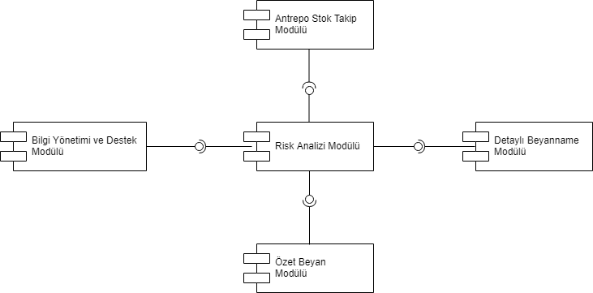

## Component Diagram 2

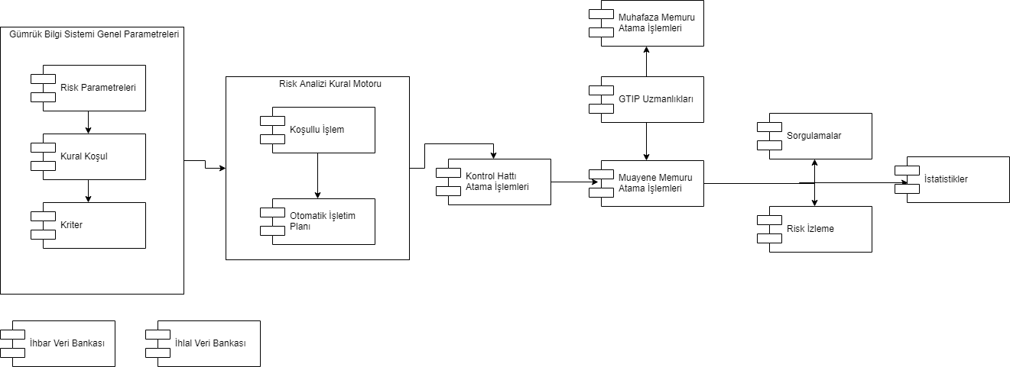

## Muayene Memuru Atama

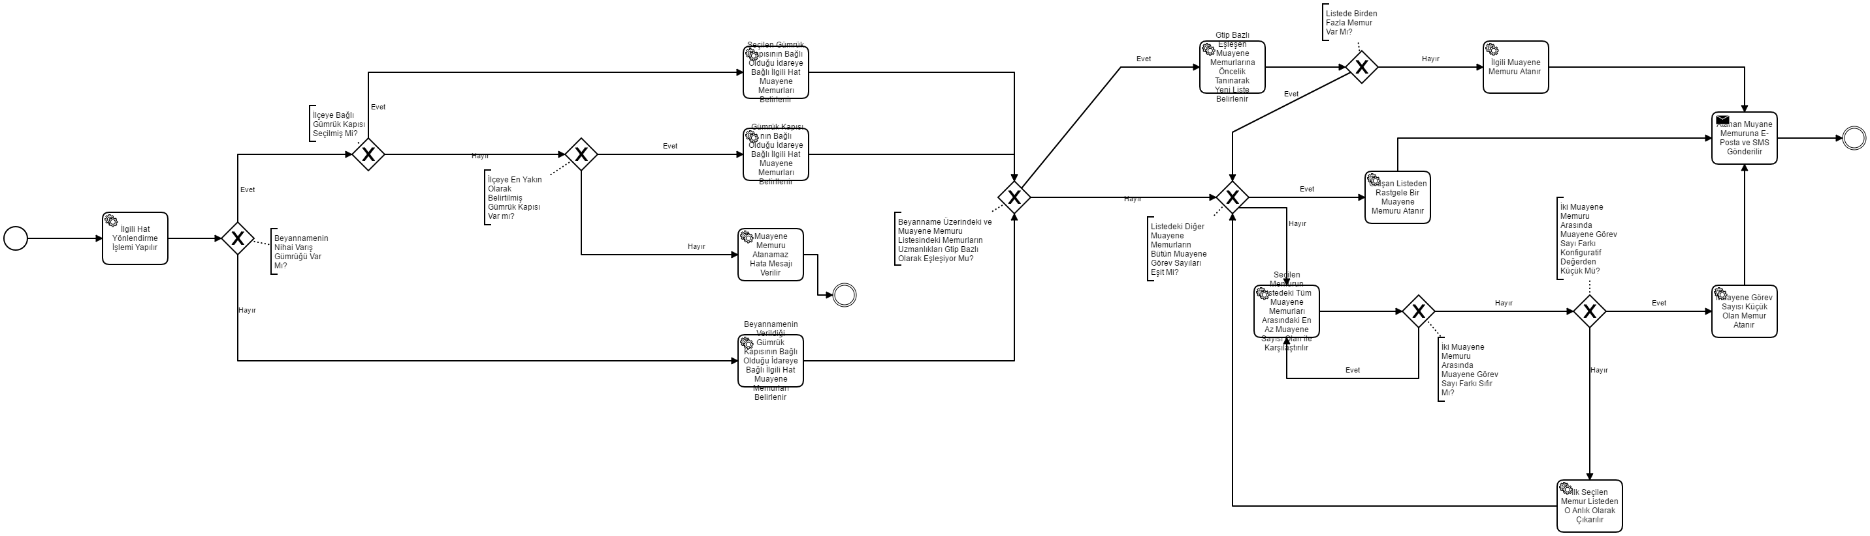

## Muhafaza Memuru Atama

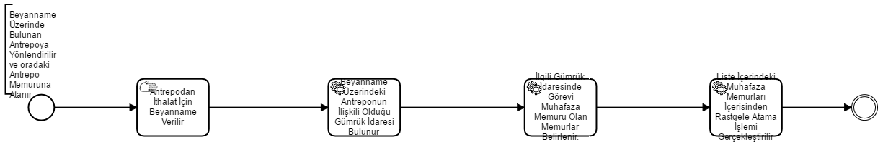

## Otomatik İşletim Planı

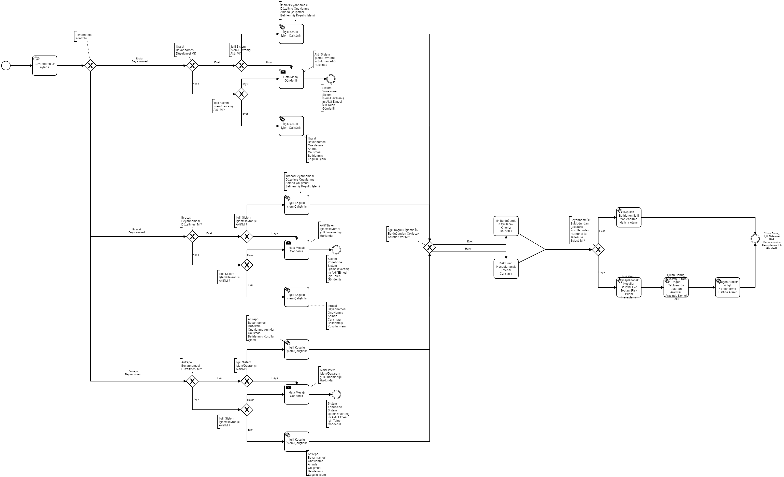

## RAM Bileşen Diagramı

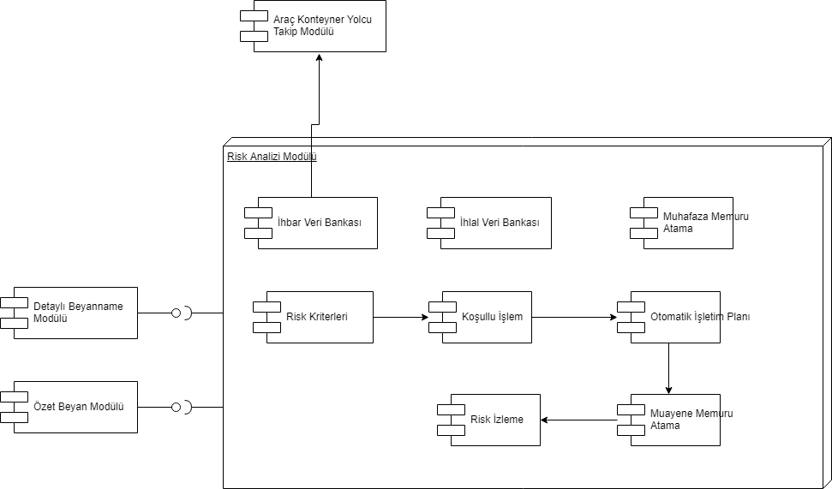

## Risk Parametreleri(gümrüğe göre ihcarat kırmızı hat yönlendirme oranı)

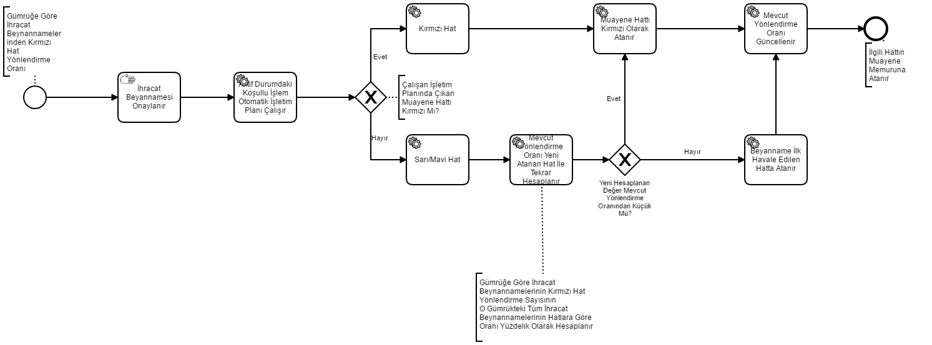

## Risk Parametreleri(gümrüğe göre ithalat kırmızı hat yönlendirme oranı)

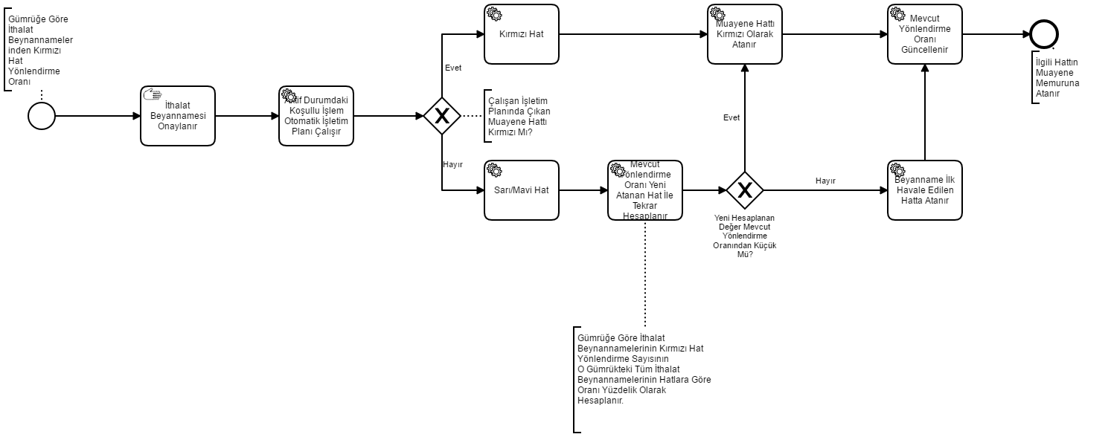

## Risk Parametreleri(ihracattan kırmızı hatta yönlendirme oranı)

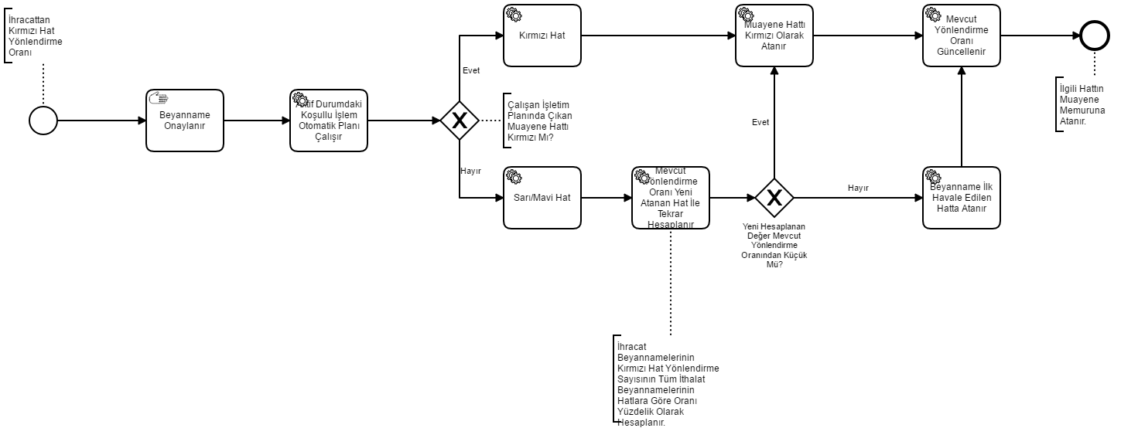

## Risk Parametreleri(ithalattan kırmızı hatta yönlendirme oranı)

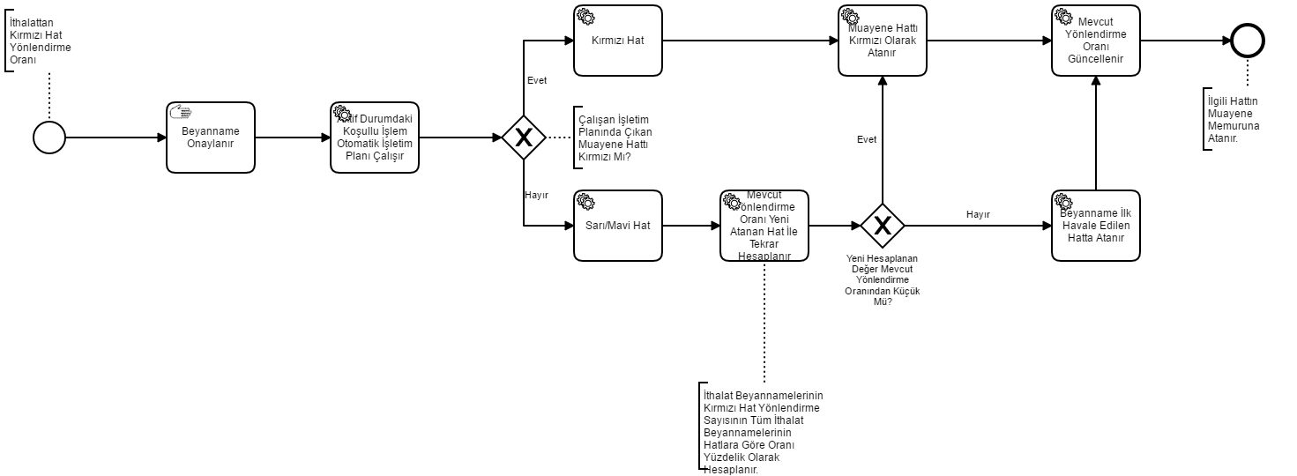

## Kullanım Senaryosu Diagramları

### İhbar Tipi İşlemleri Use Case Diyagramı

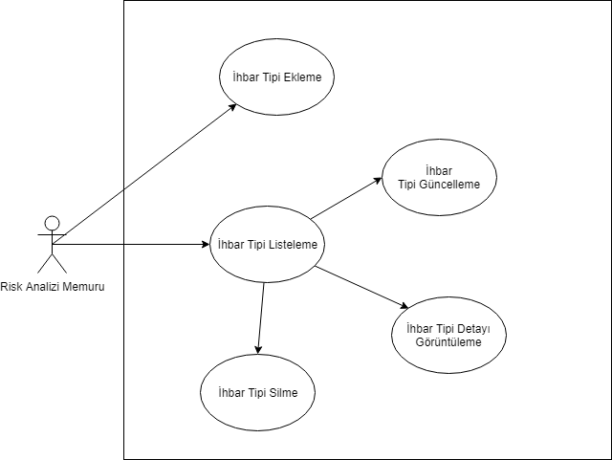

### İhbar Veri Bankası İşlemleri Use Case Diyagramı

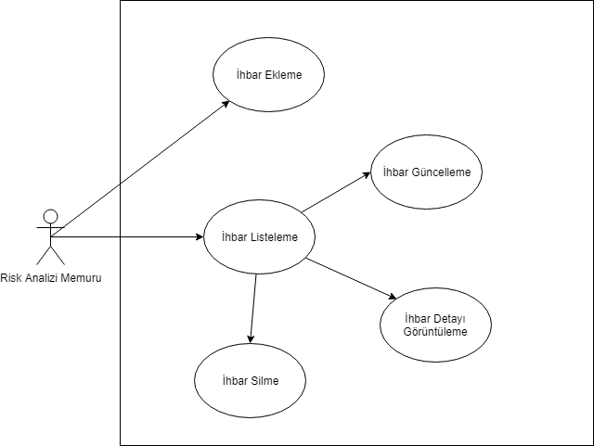

### İhlal Veri Bankası İşlemleri Use Case Diyagramı

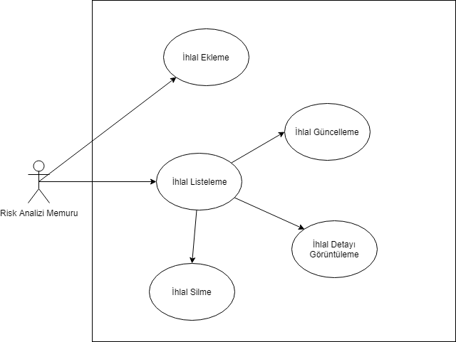

### İstatistik Oluşturma Use Case Diyagramı

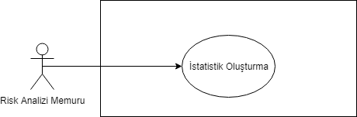

### Koşullu İşlem Otomatik İşletim Planı İşlemleri Use Case Diyagramı

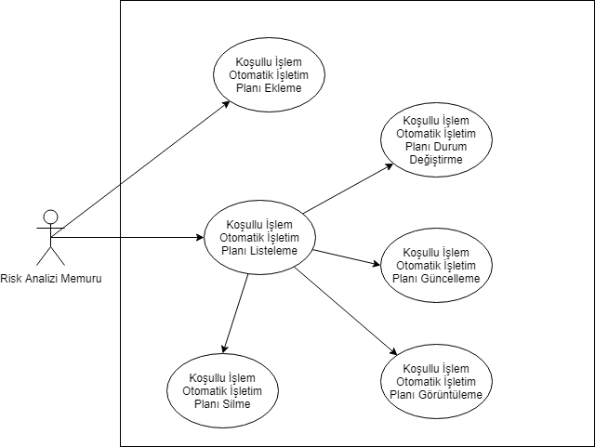

### Koşullu İşlem Use Case Diyagram

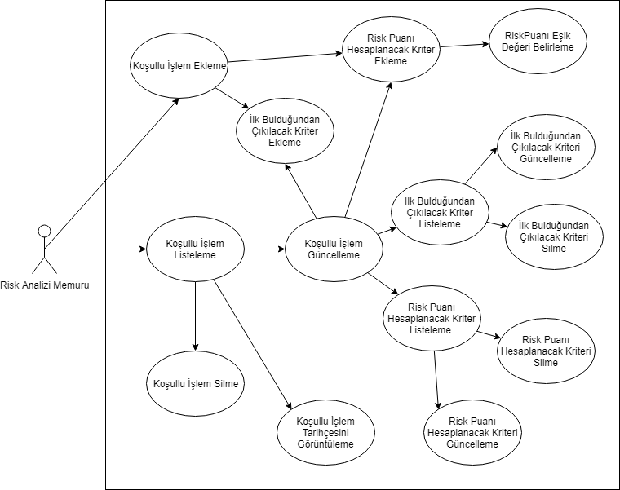

### Muayene Memuru GTİP Uzmanlıkları İşlemleri Use Case Diyagramı

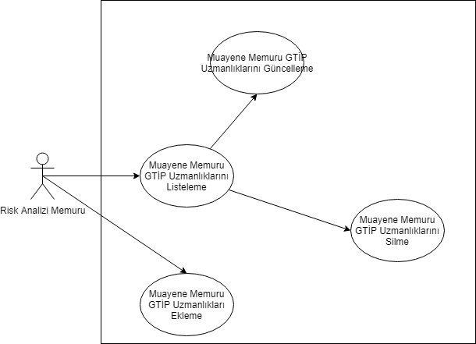

### Muayene Memuru İşlemleri Use Case Diyagramı

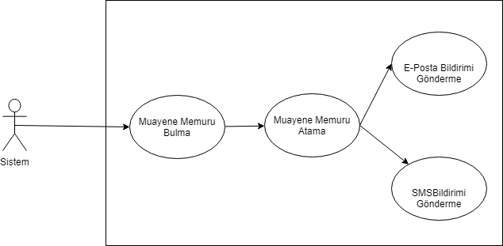

### Muayene Memuru İstatistik İşlemleri Use Case Diyagramı

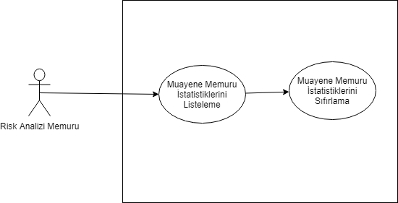

### Muhafaza Memuru Atama İşlemleri

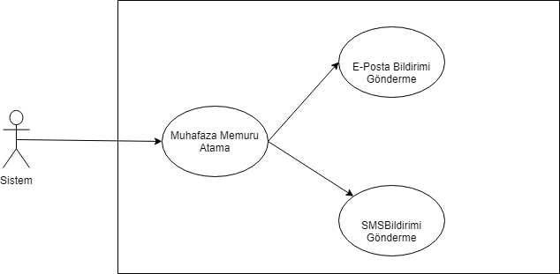

### Muhafaza Memuru GTİP Uzmanlığı İşlemleri Use Case Diyagramı

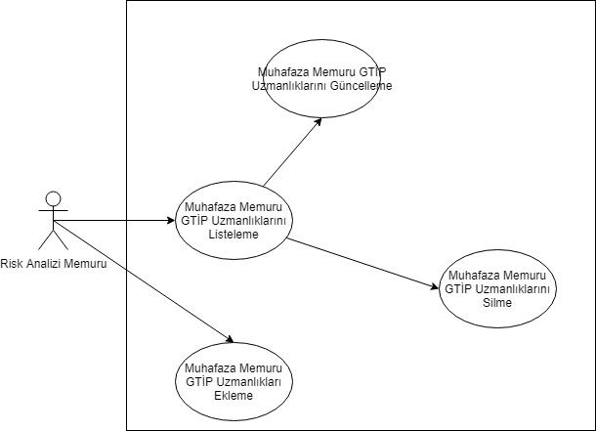

### Risk İzleme İşlemleri Use Case Diyagramı

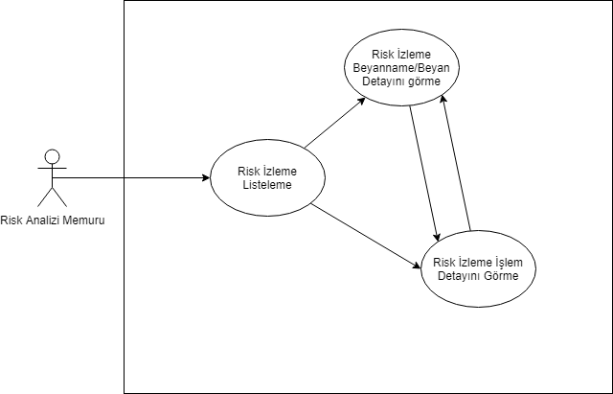

### Risk Parametreleri İşlemleri Activity Diyagramı

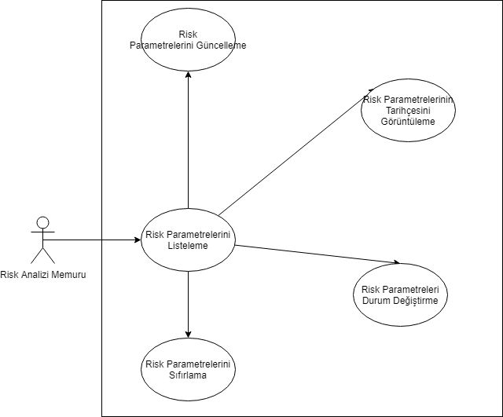

### Sorgulama İşlemleri Use Case Diyagramı

